**Firebase dbms 연결 및 설정 방법-1.0**

**목차**

1. 사전 준비
2. Firebase configure 설정
3. Firebase database 설정
4. Firebase storage
5. Firebase realtime database
6. Firebase Functions
7. Firebase Hosting
8. Firebase deploy
9. Firebase functions 설정
10. Local 환경에서 개발
11. 웹 배포
12. **사전 준비**
    1. Visual studio code설치(없을 시에만)

링크=><https://code.visualstudio.com/download>

1. **Firebase configure 설정**
   1. Firebase 접속 및 프로젝트 만들기

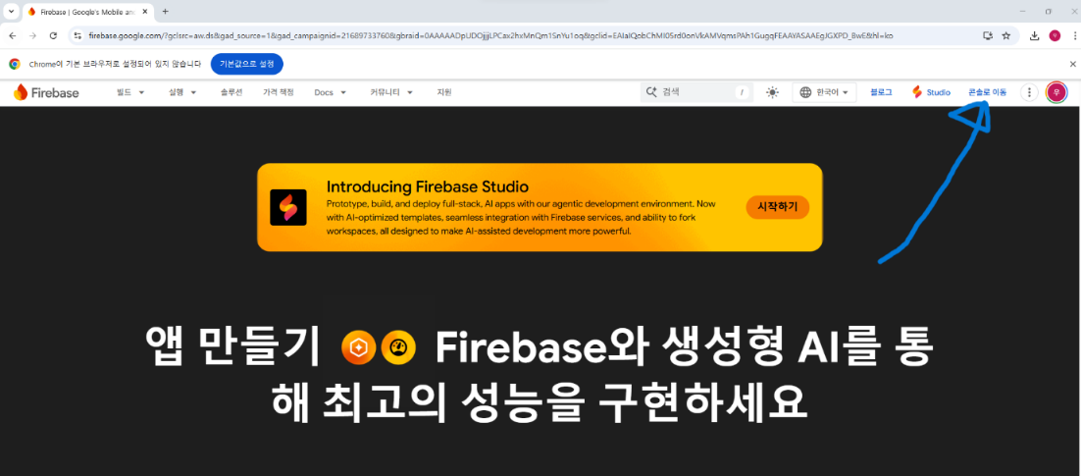

콘솔로 이동

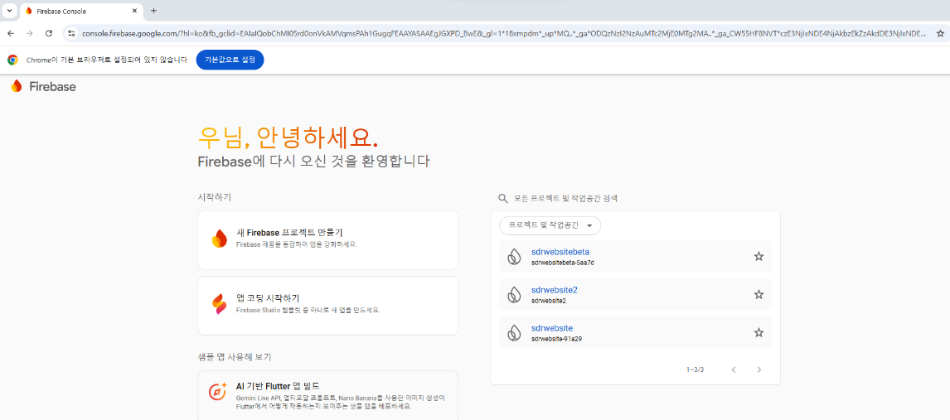

새 firebase 프로젝트 만들기 이동

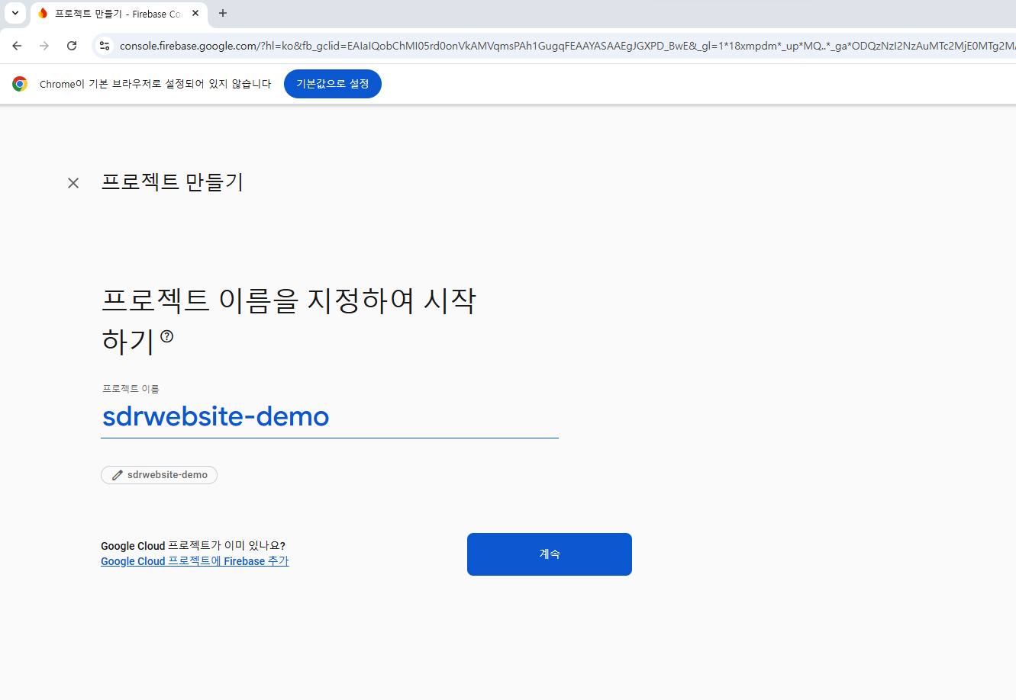

프로젝트 이름은 아무렇게나 지으셔도 상관없습니다.

* 1. 콘솔 접속 후 요금제 변경

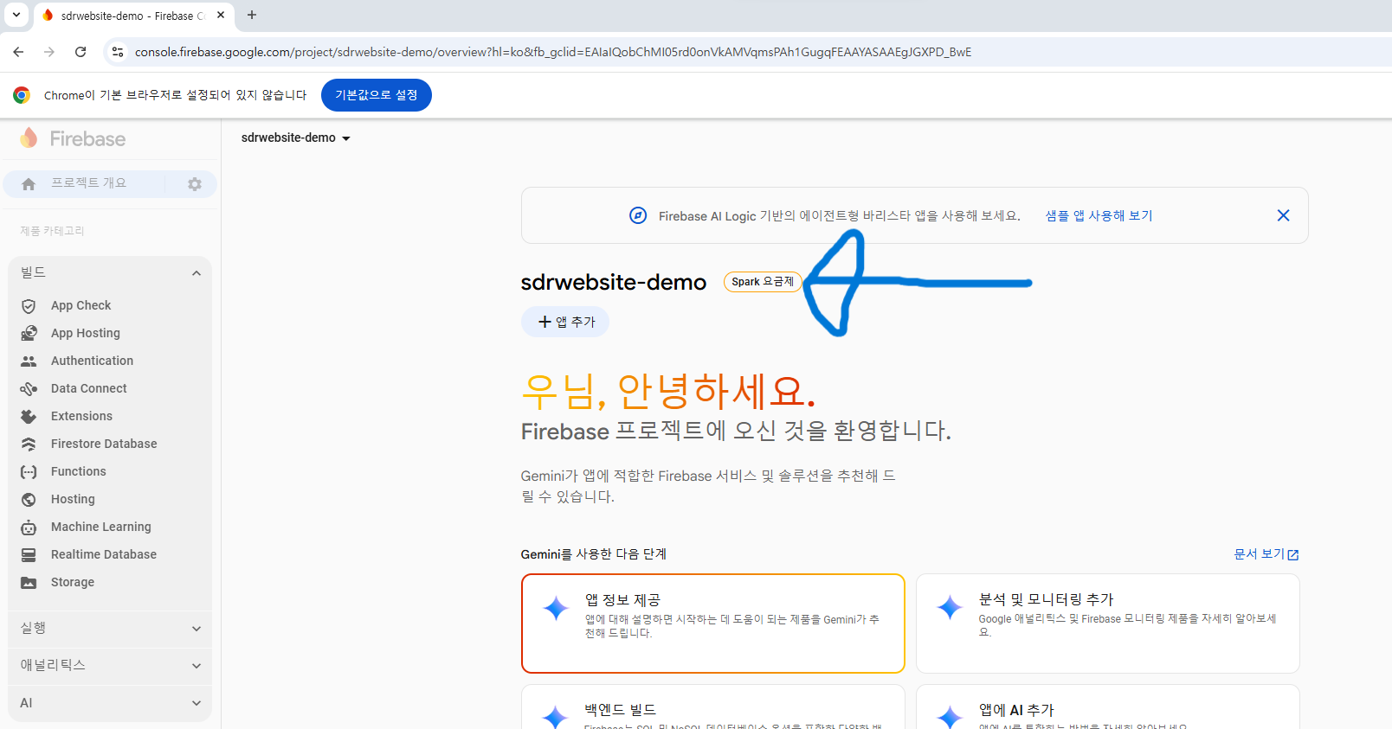

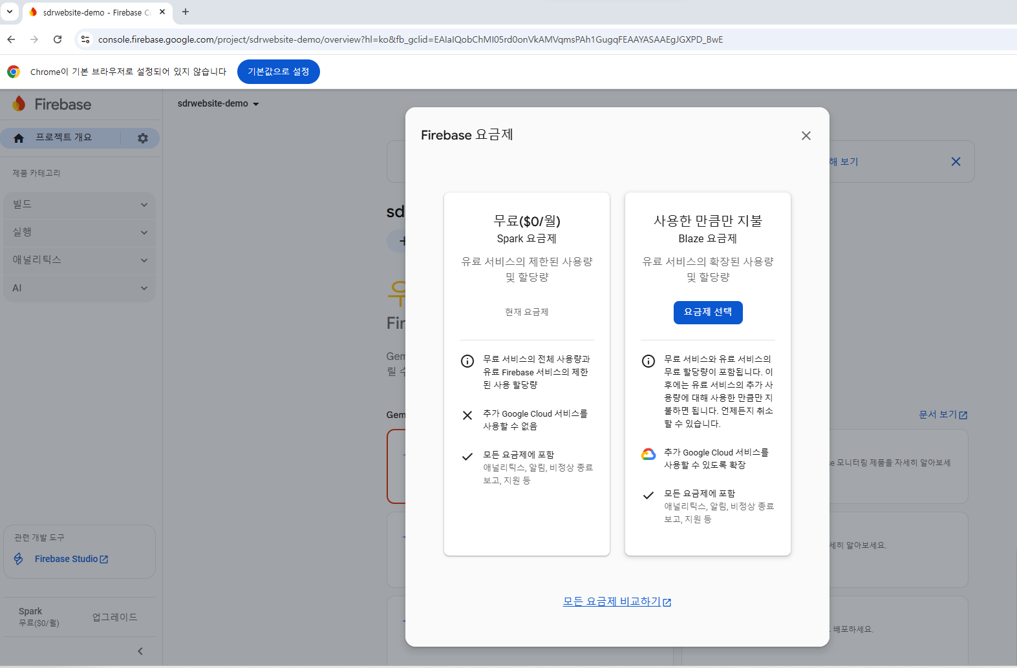

Spark 요금제가 아닌 blaze 요금제로 변경해줍시다. 어차피 요금제 변경해도 비용은 안 들며 웹사이트 트래픽이 엄청나지 않는 이상 요금은 사실상 없습니다.

* 1. 프로젝트 설정-웹 SDK 등록

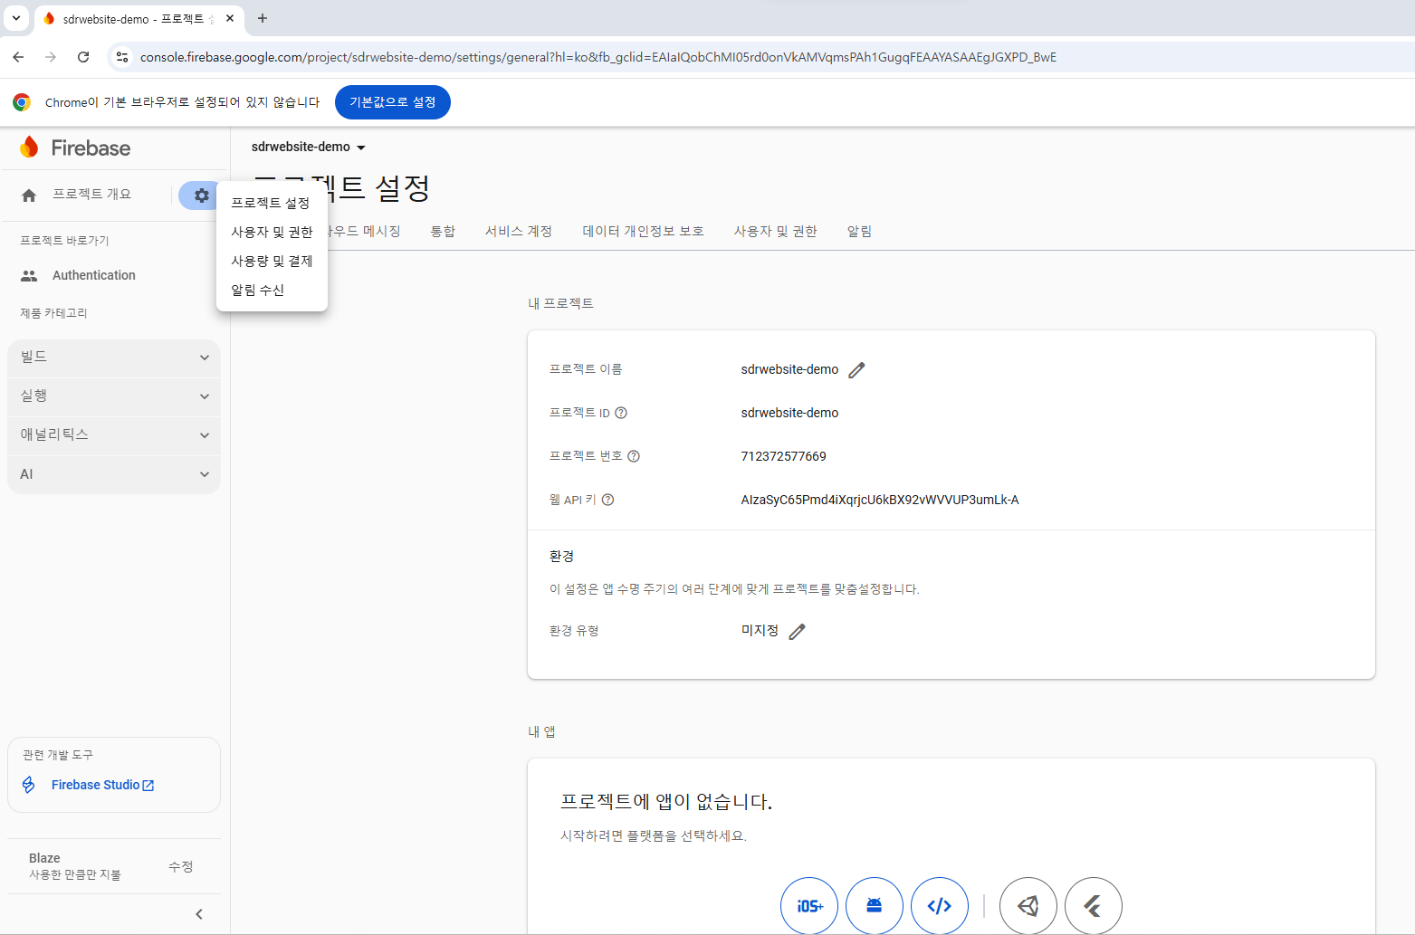

콘솔로 돌아간 후 프로젝트 옆 톱니바퀴 버튼에서 프로젝트 설정 페이지로 이동

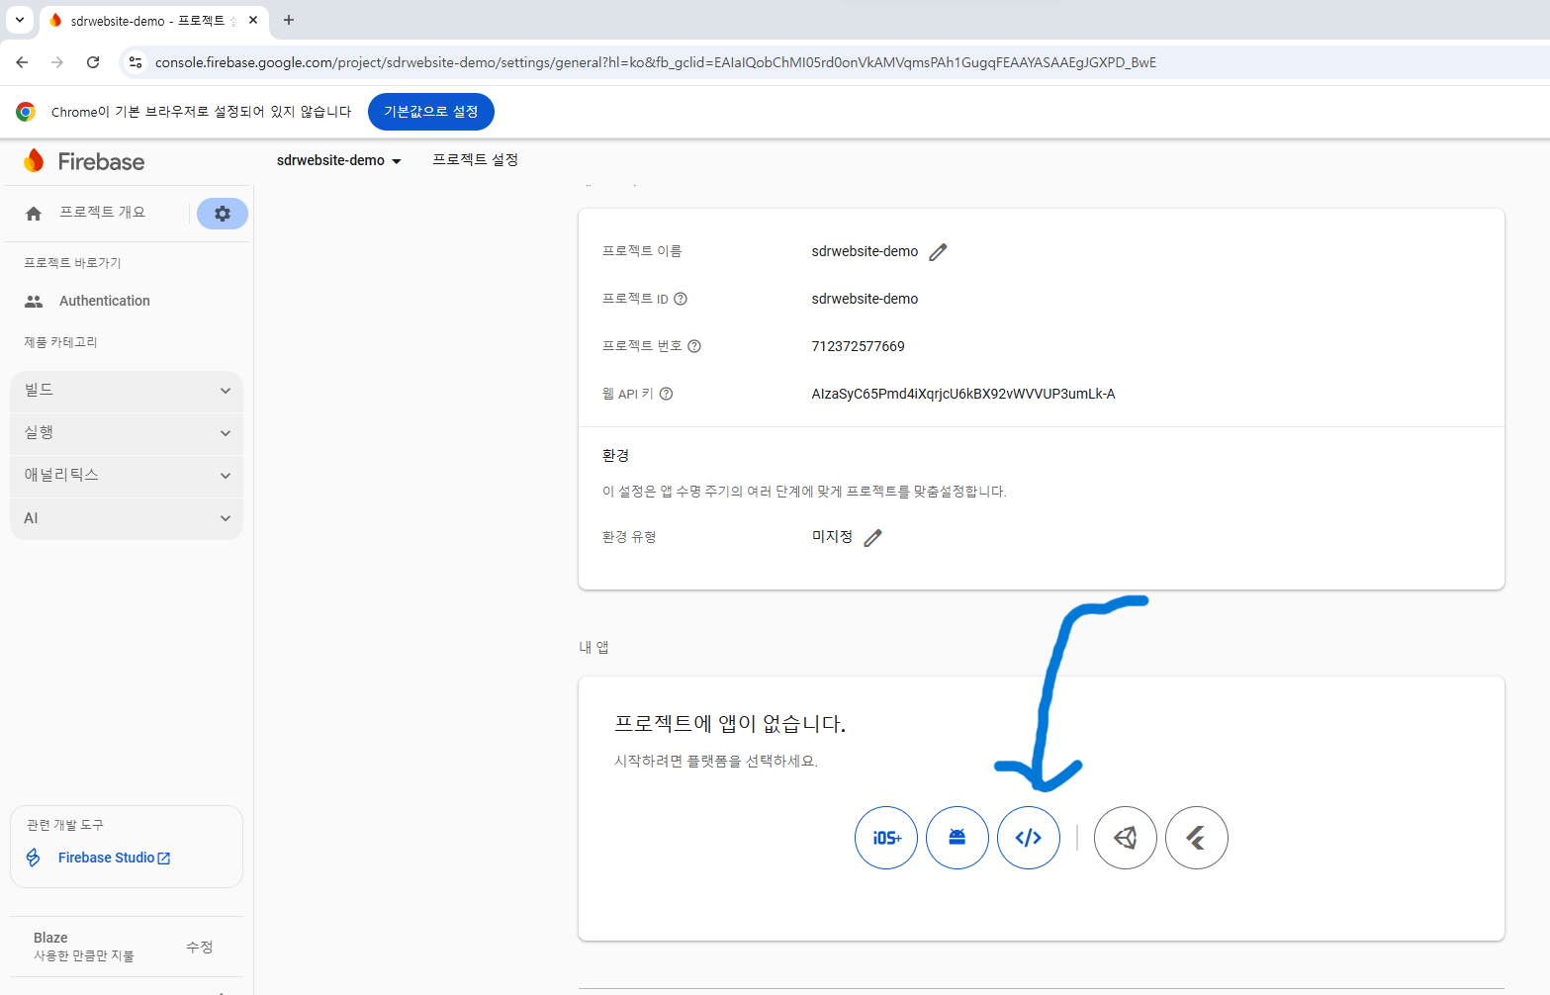

플랫폼으로 웹을 해야하니 </>문양을 눌러주세요

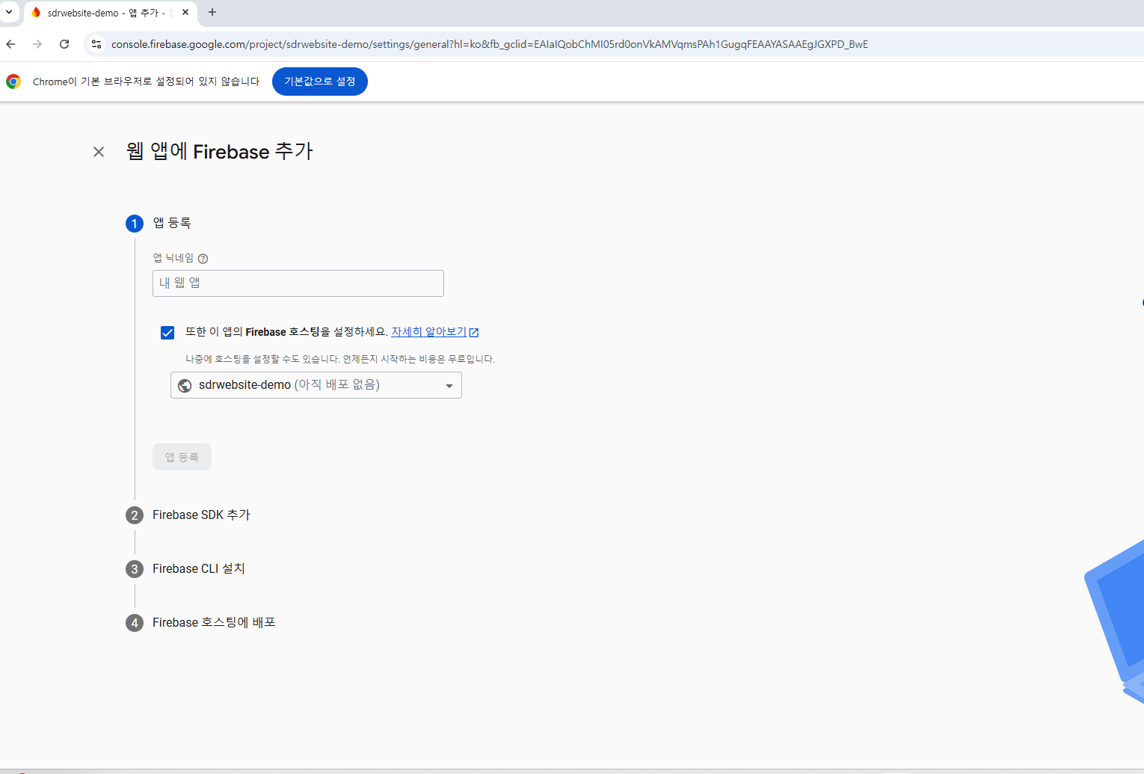

앱 닉네임은 프로젝트 명이나 원하는 이름으로 설정하고 앱 등록을 눌러주세요

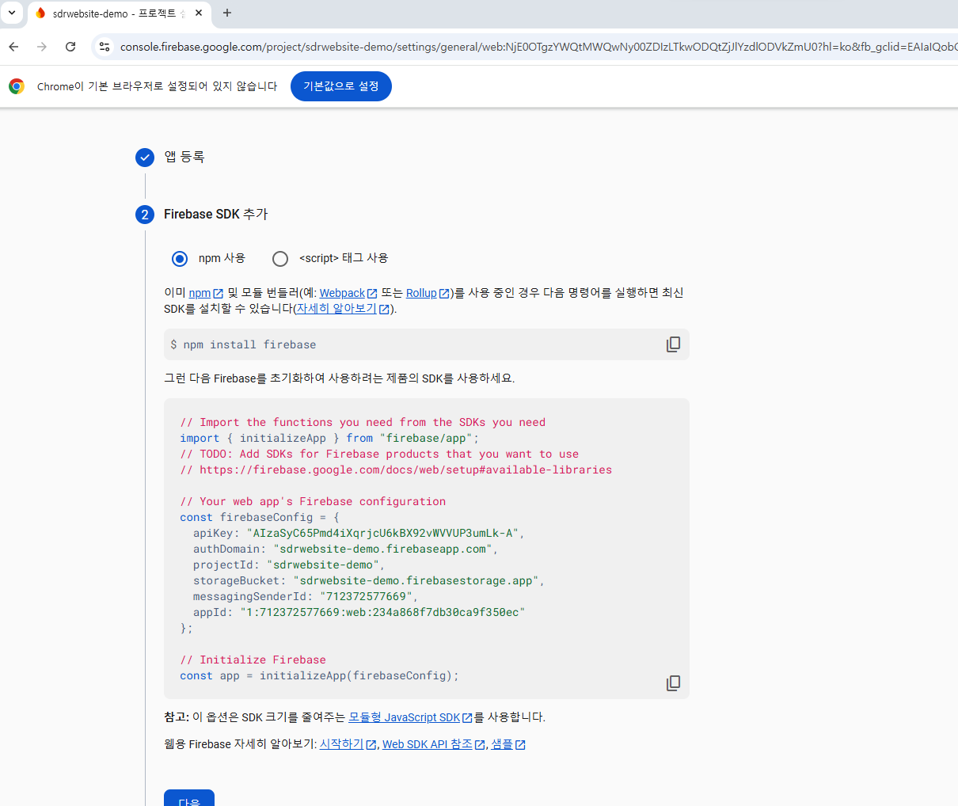

SDK추가는 npm 사용으로 설정하고 다음으로 넘겨주세요

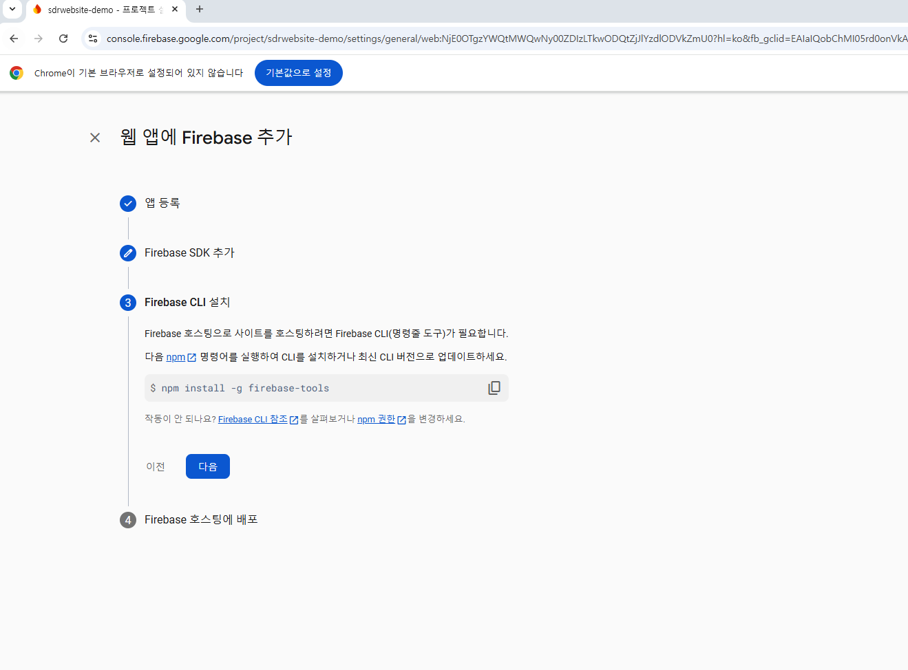

!read.me 절차 순서상 이미 firebase-tools를 설치했으니 설치하지 마시고 다음으로 넘어가주세요

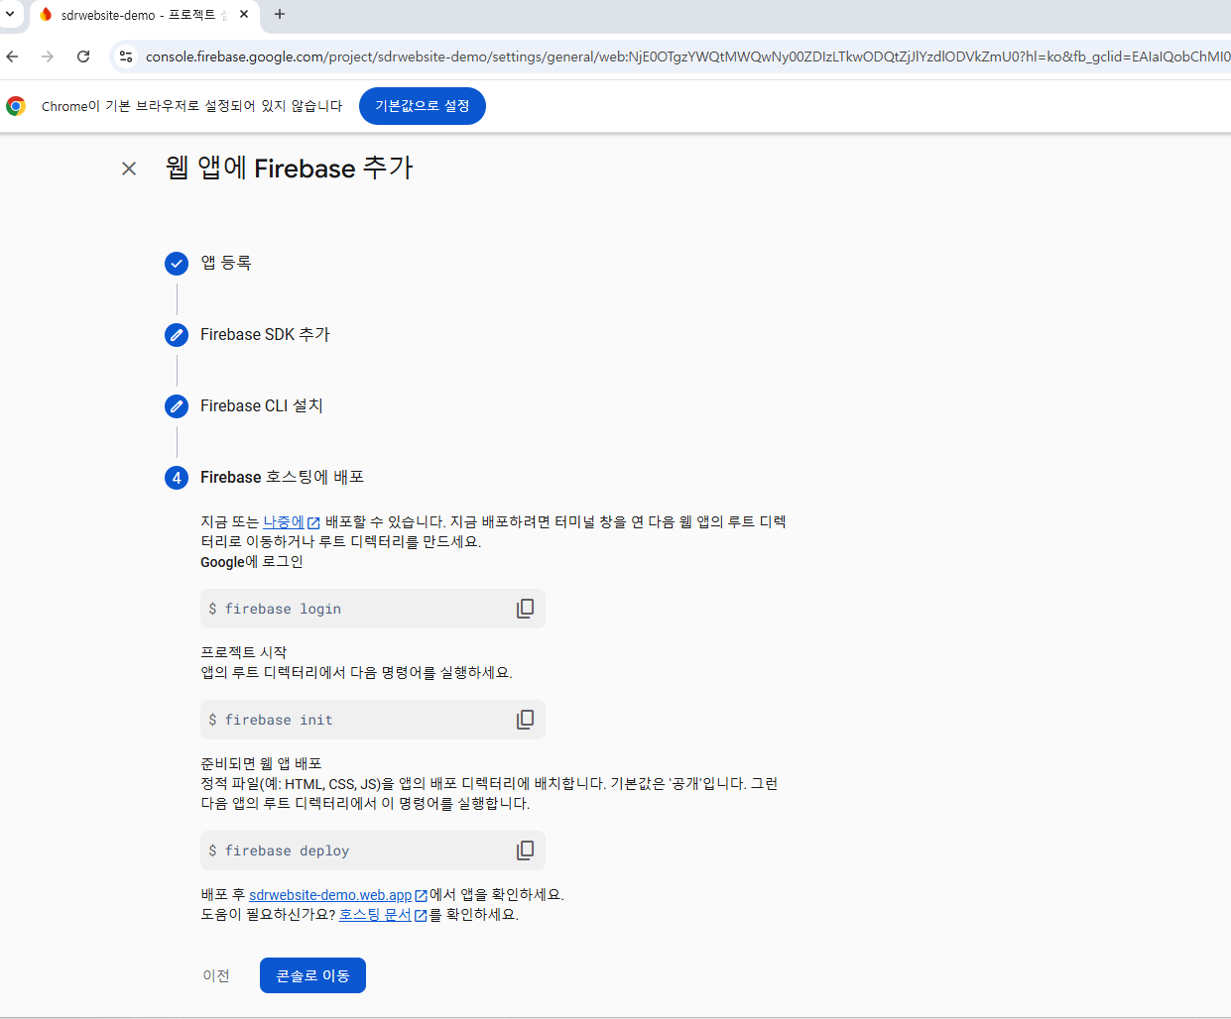

프로젝트에서 이미 firebase init은 해둔 상태고 아직 호스팅에 배포할 필욘 없으니 콘솔로 이동을 눌러 콘솔로 이동해주세요

* 1. 프로젝트 웹 정보 연결

Visual studio code를 열어주시고 sdrwebsite-1.0-master 폴더를 열어주세요

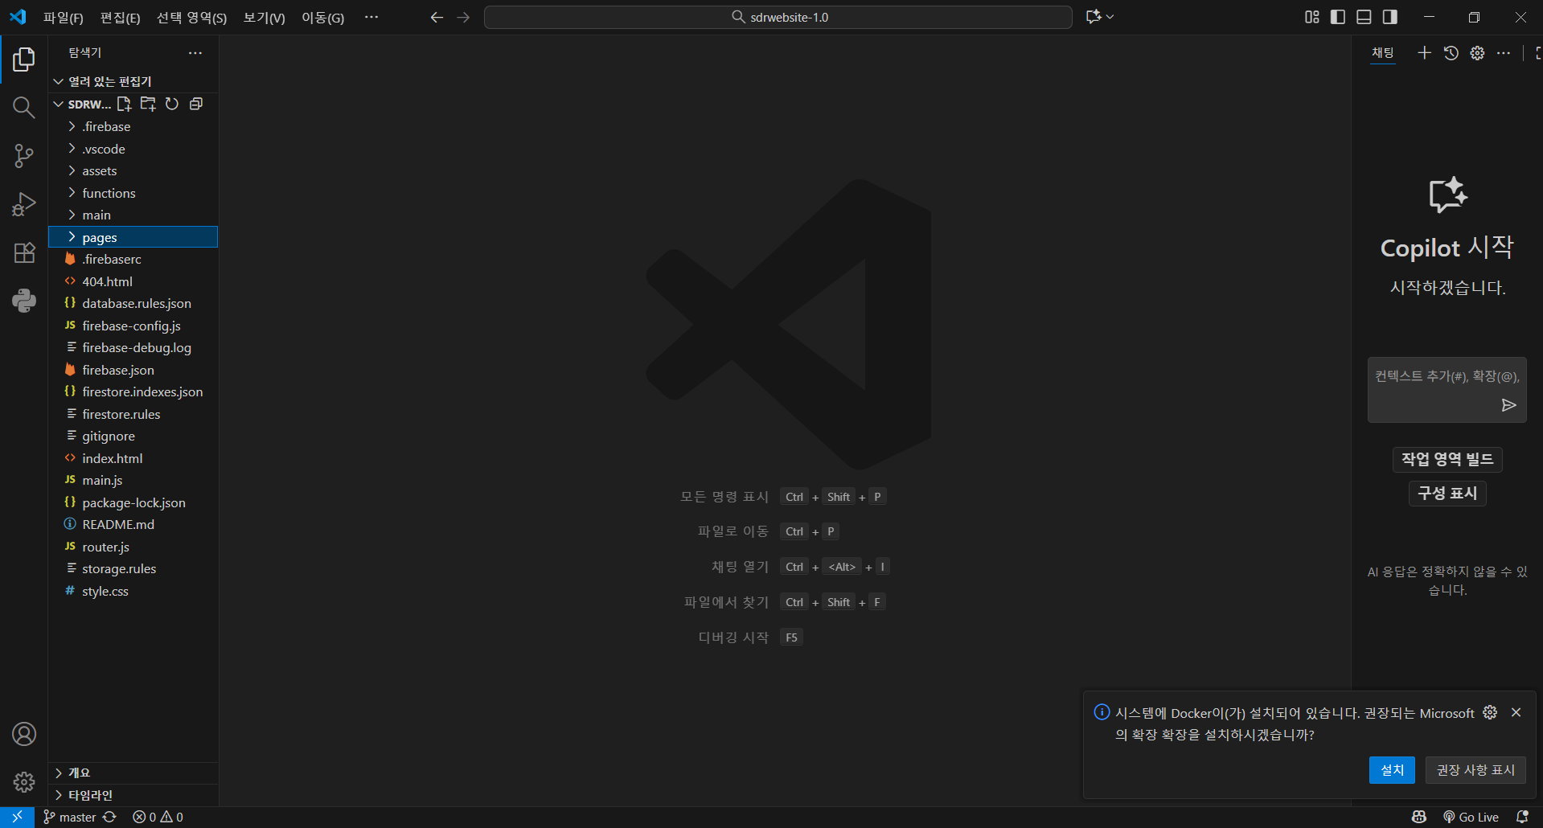

Firebase console에서 프로젝트 설정 페이지에서 맨 아래로 이동하시면 SDK설정 및 구성에서 const firebaseConfig 코드 부분을 우리의 프로젝트 코드에 붙여넣어야 합니다.

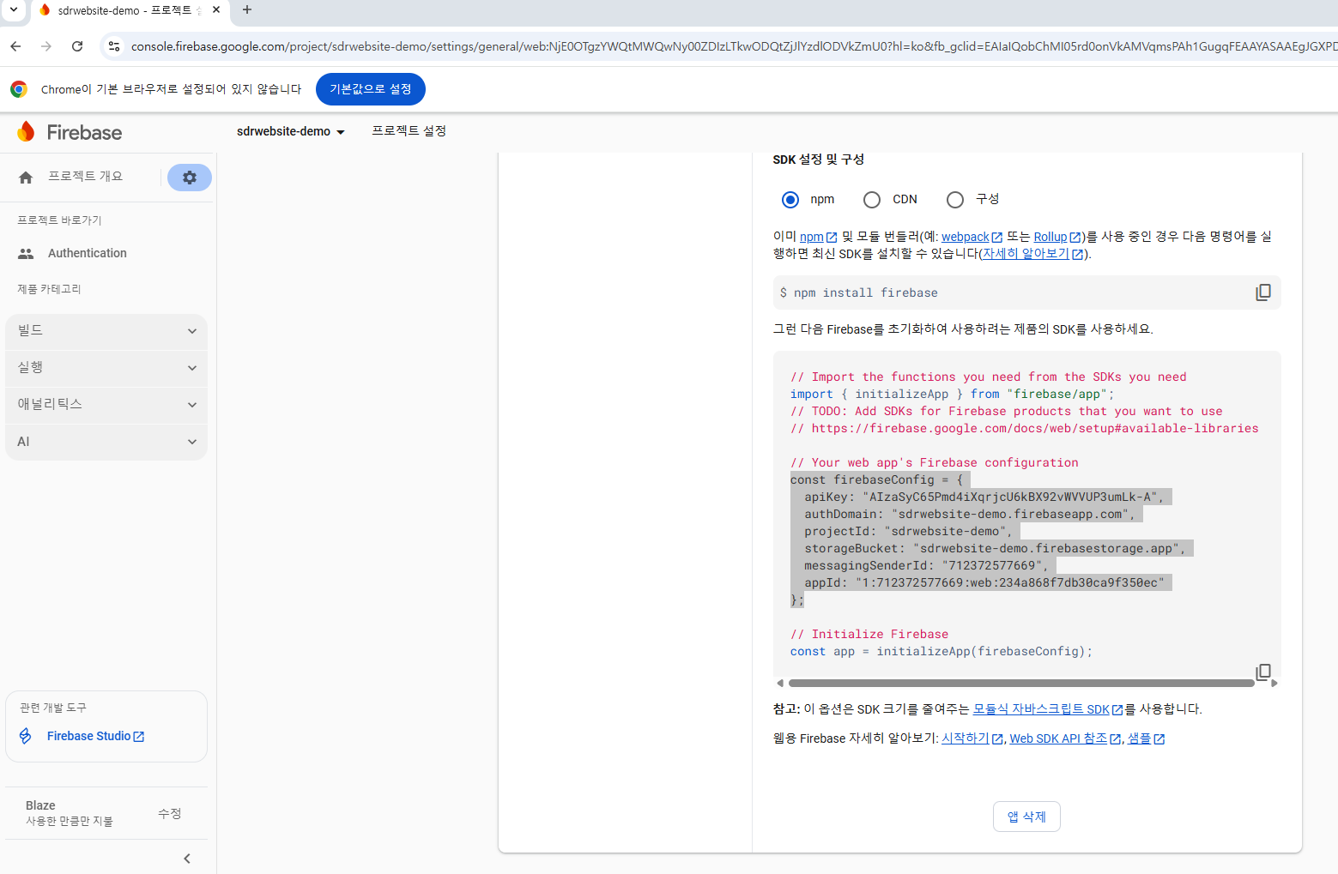

Visual stdio code상에서 sdrwebsite-1.0-master폴더에서 firebase-config.js파일을 열어주시고 해당내용을 붙여 넣어주세요

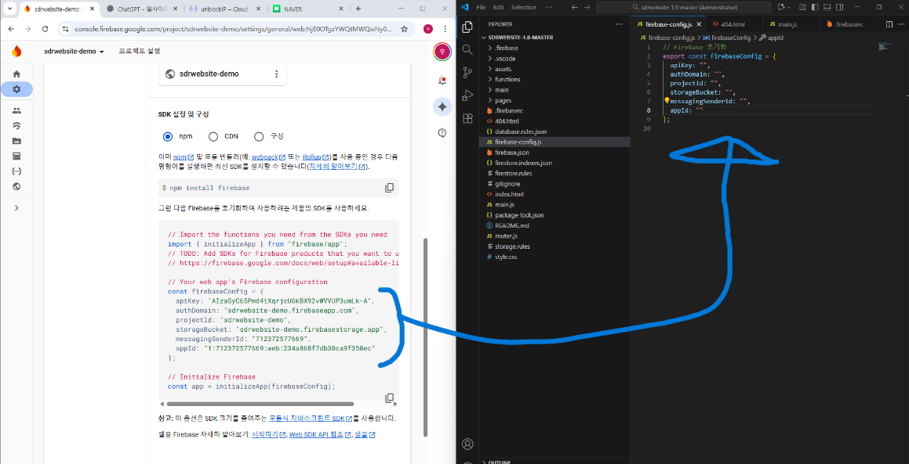

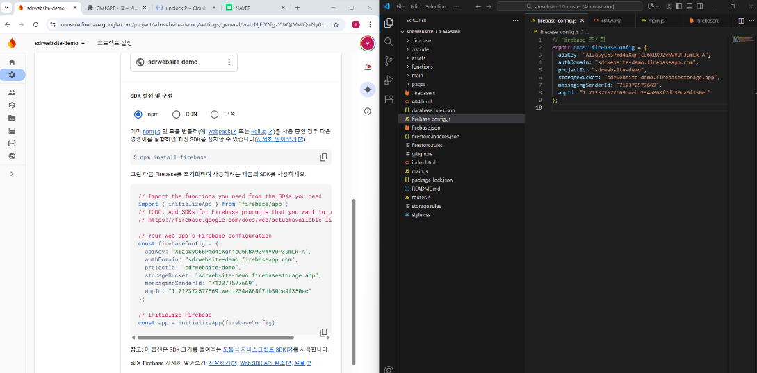

다음으로 프로젝트 ID를 firebase 콘솔창에서 프로젝트 설정 페이지에서 찾아 주시거나 이전의 config 코드에서 찾아주시길 바랍니다.

Visual studio코드에서 .firebaserc 파일에 있는 (project ID)을 전부 해당 프로젝트 ID로 채워주세요

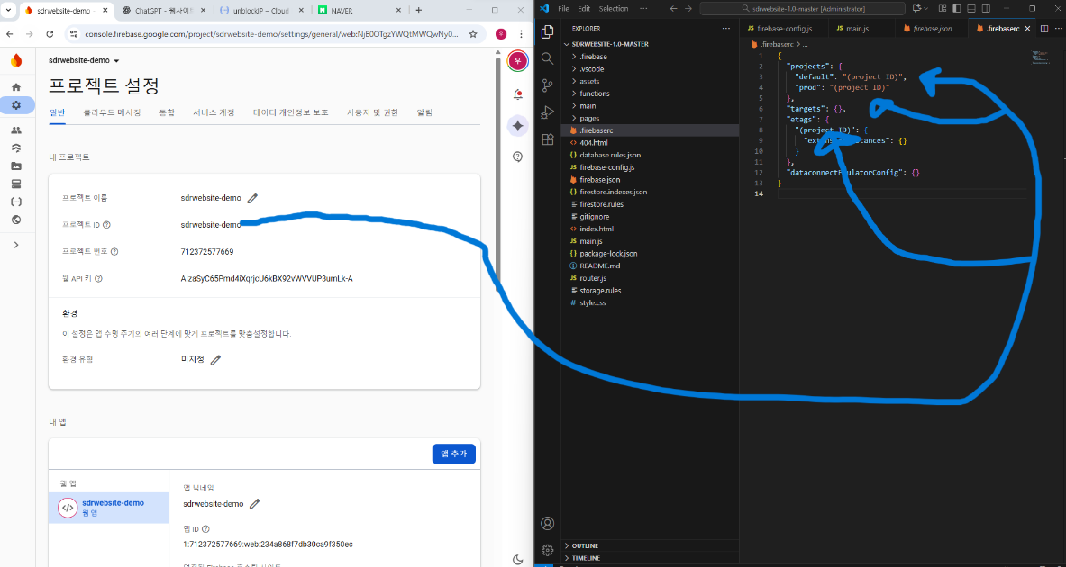

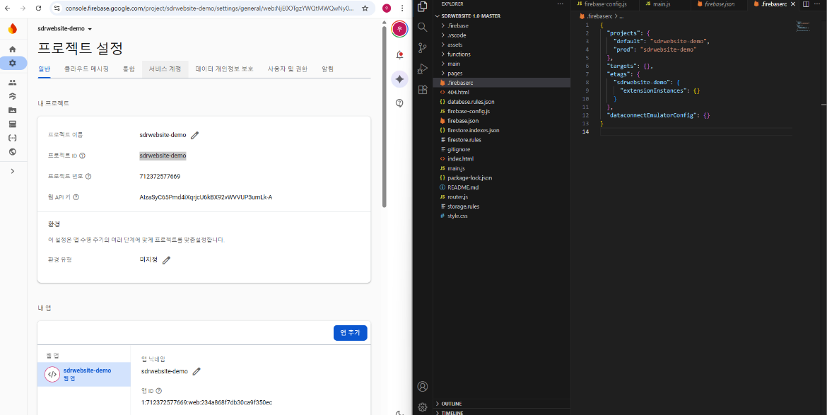

* 1. Gmail, gmail 앱비번 설정

사용하실 단체 Google 계정이나 개인 google 계정이든 account페이지로 이동하신 후 2단계 인증 페이지로 이동해주세요

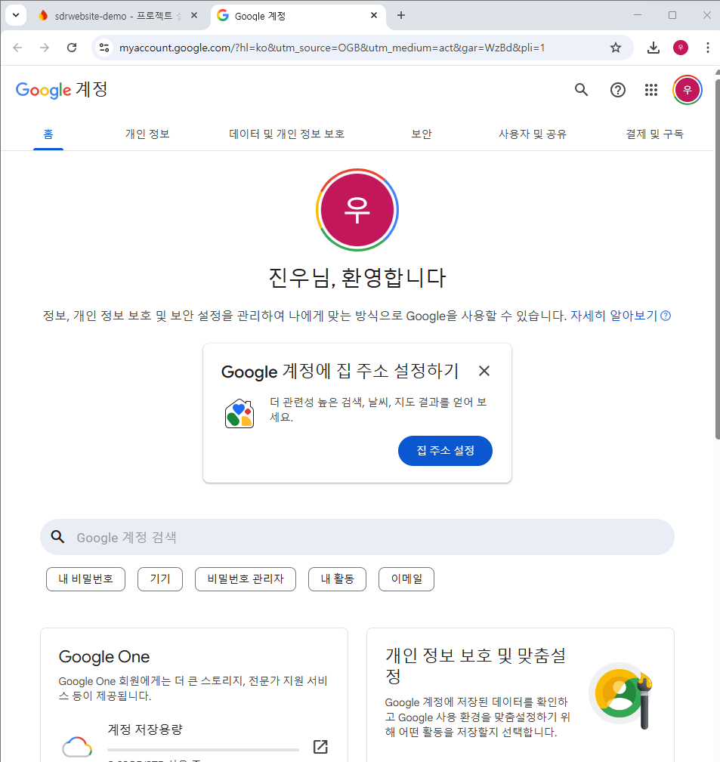

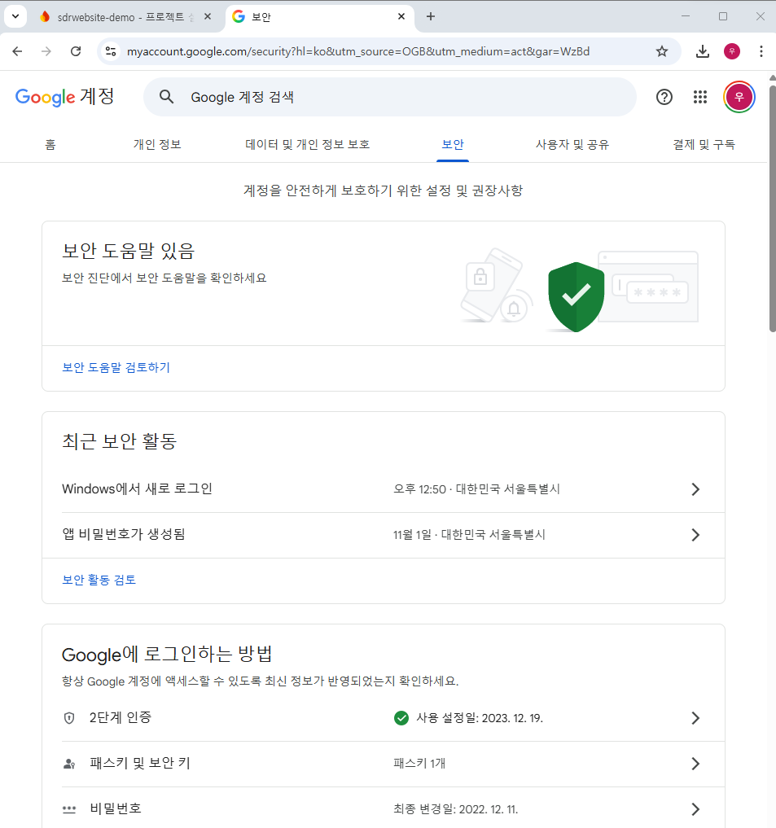

2단계 인증 페이지 맨 밑으로 이동하시면 앱 비밀번호 설정하는 란이 보이실 겁니다. 이동하셔서 앱 이름은 프로젝트 이름으로 설정하시고 앱 비밀번호를 생성해주세요

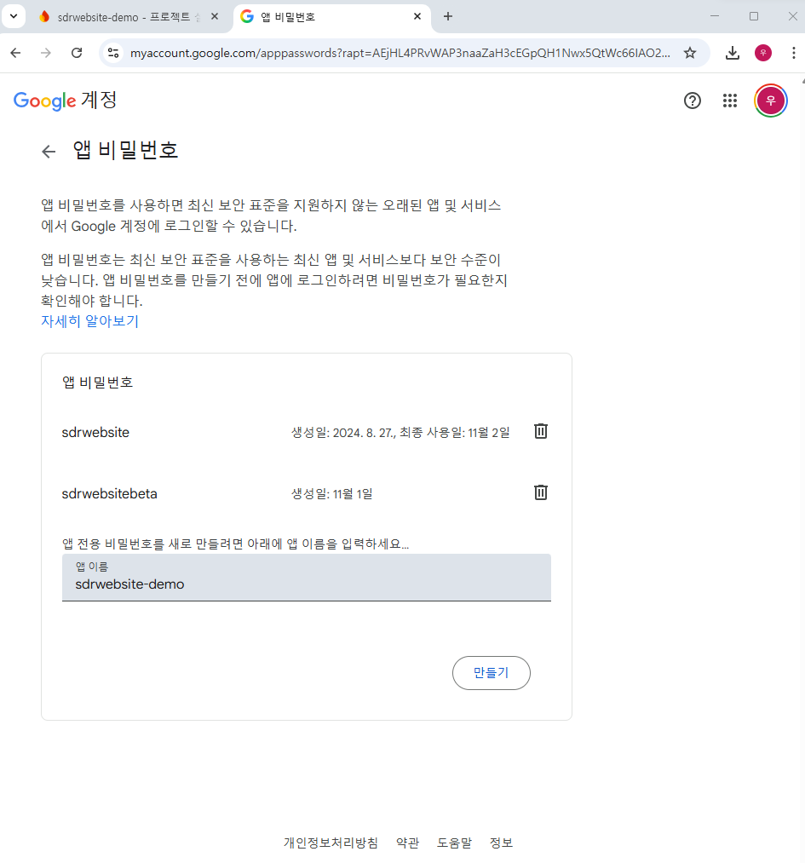

Functions 폴더안에 있는 Firebasesetup.js 파일을 열어주시고 mailtrasport 코드 안에서 (gmail),(gmail 앱비번)을 해당 내용으로 채워넣어주세요

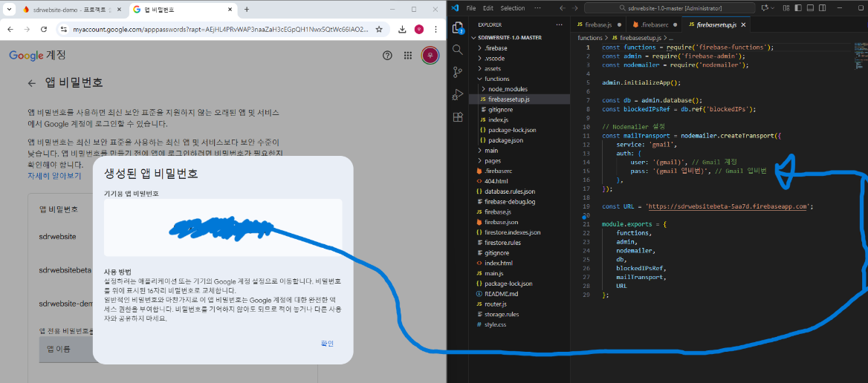

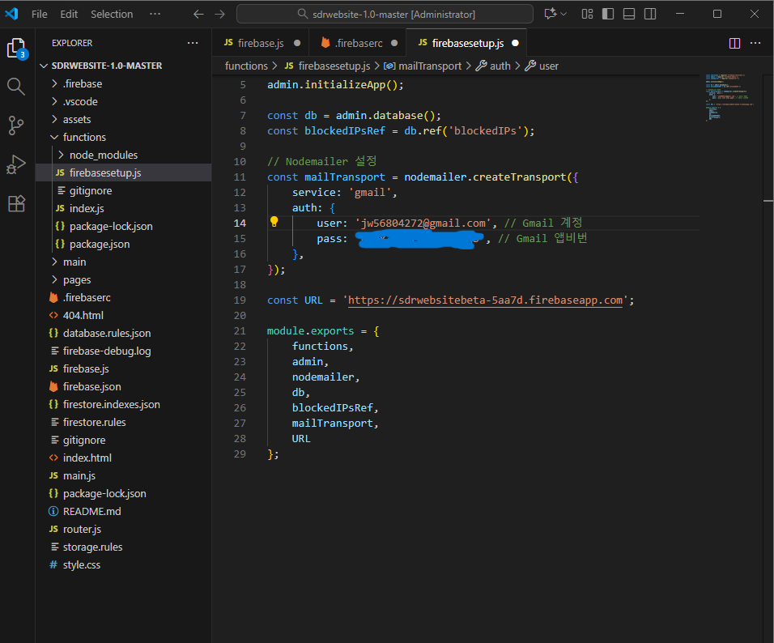

Gmail 앱비번은 보안상 절대 타인에게 공개해주지 마시길 바랍니다.

* 1. Authentication 설정 및 승인된 도메인 연결
     1. Authentication 설정

프로젝트 빌드 란에서 authentication 페이지로 이동해주세요

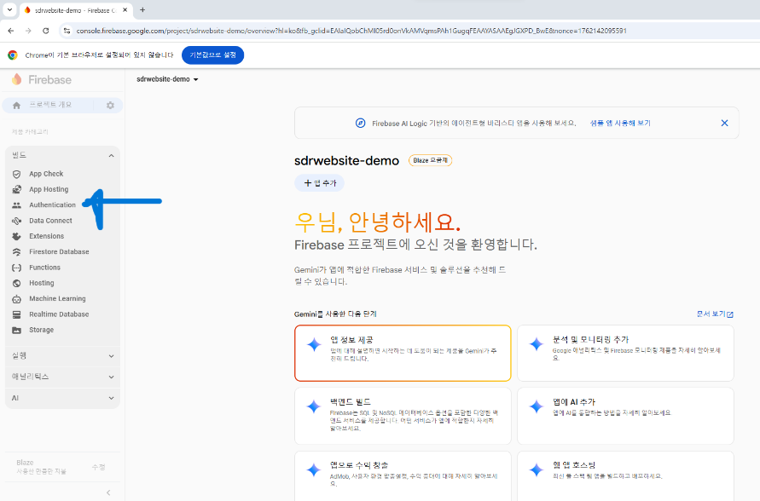

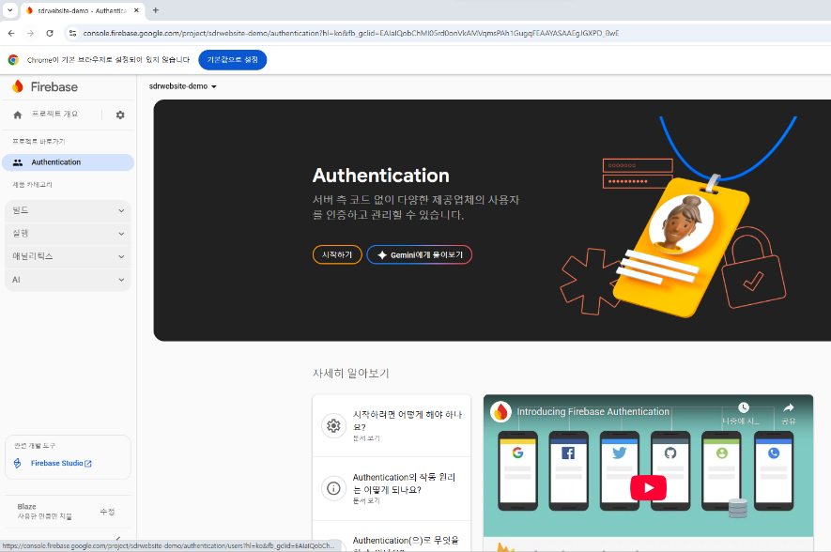

시작하기를 눌러 로그인 방법으로 이메일/비밀번호를 선택하여 주세요

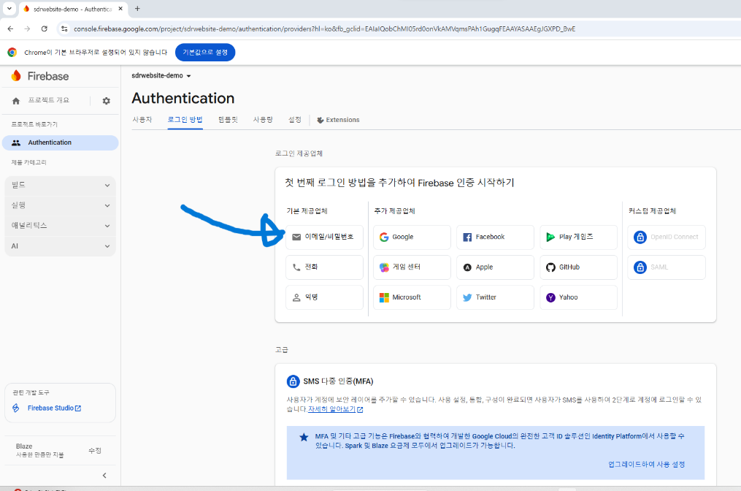

이메일/비밀번호 사용설정을 체크하여 저장하여 주세요

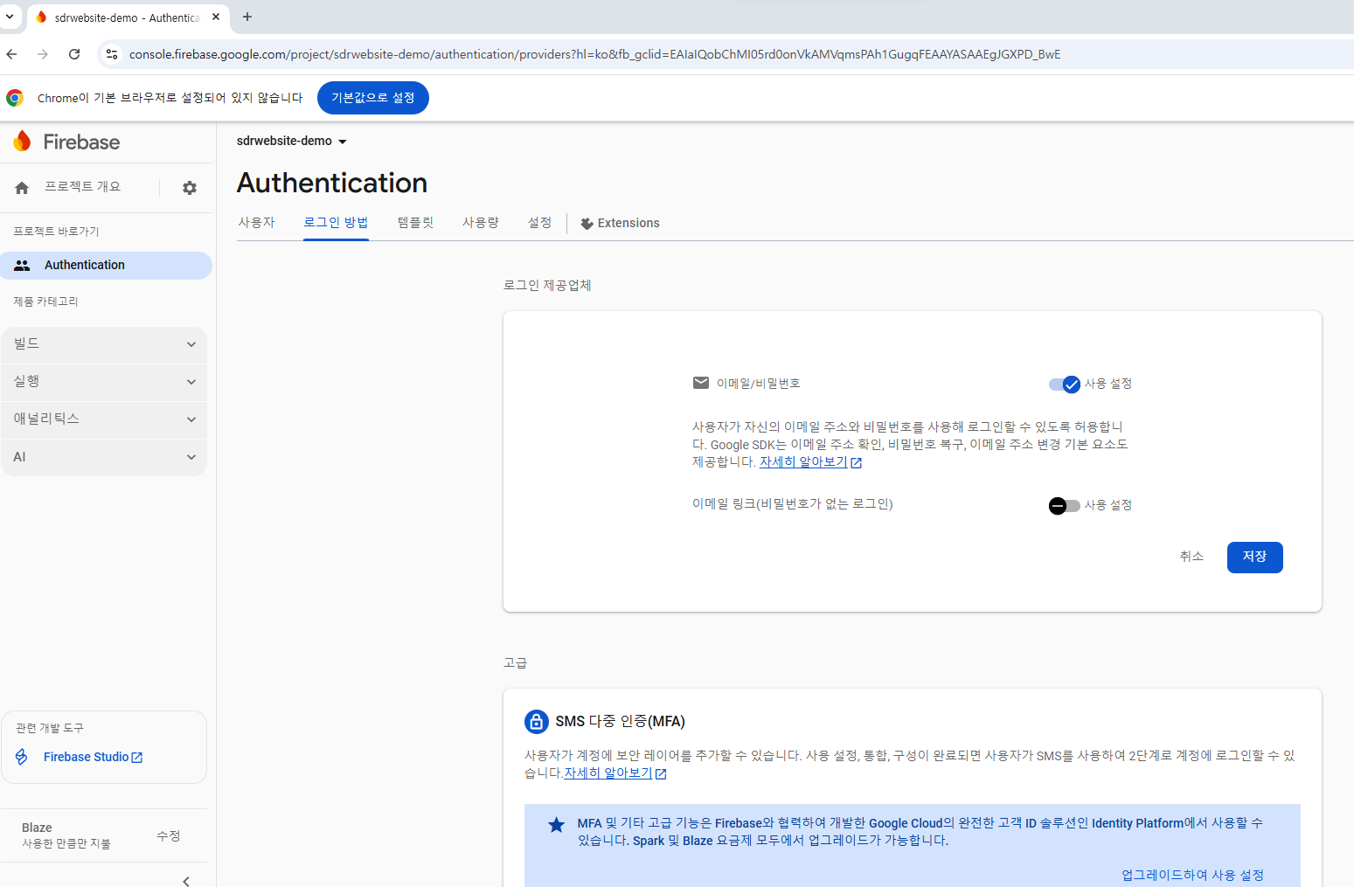

* + 1. 승인된 도메인 연결

Authentication 페이지 설정에서 승인된 도메인을 확인합니다.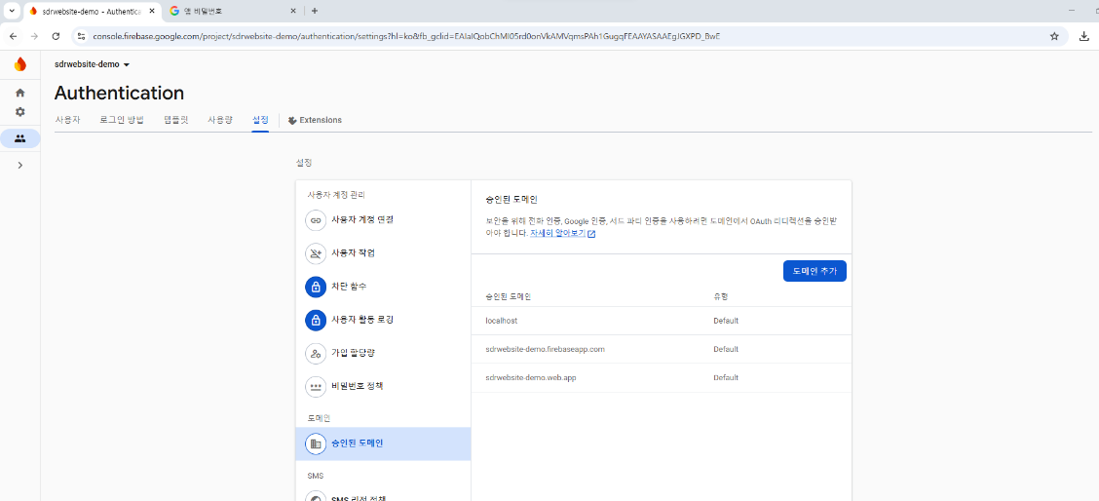

기본적으로 제공해주는 도메인과 local host가 가능하게 설정되어 있습니다. 외부 도메인을 연결시키고 싶다면 도메인 추가를 눌러 추가해주세요. 승인된 도메인 중 하나를 복사하여 functions/firebasesetup.js파일에 있는 const URl을 바꿔주시길 바랍니다.

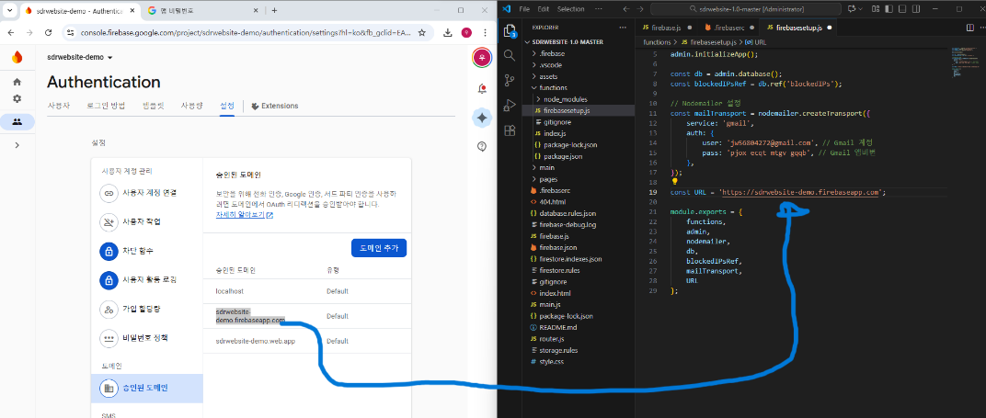

1. **Firebase database 설정**
   1. Database 만들기

빌드 란에 있는 firestore databse를 눌러 데이터 베이스 만들기를 진행해주세요

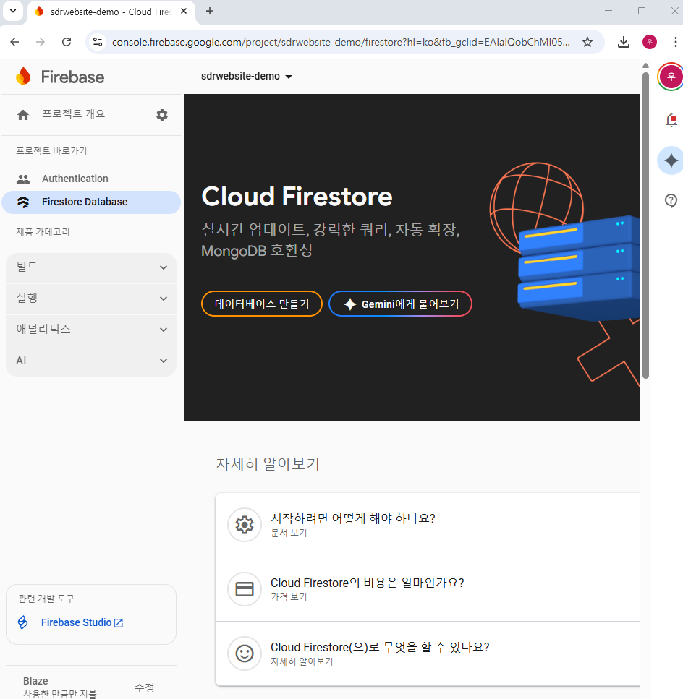

버전은 standard 버전으로 설정해주세요

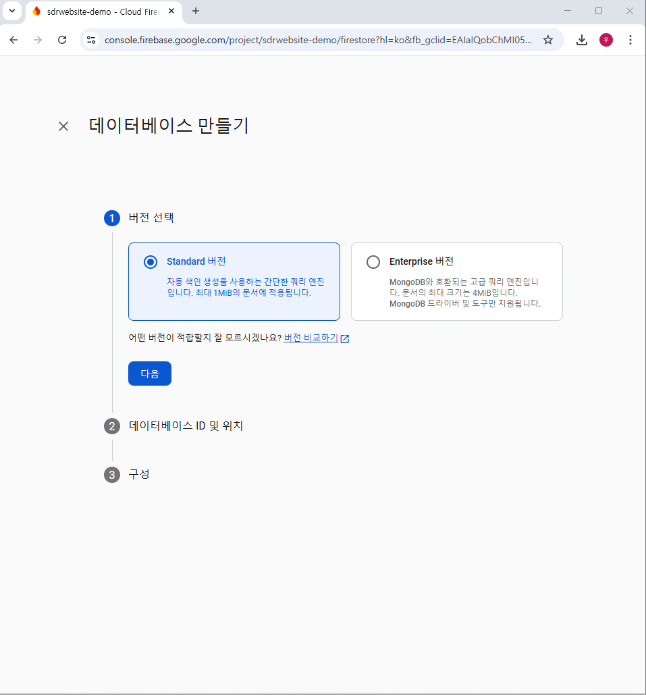

ID 및 위치는 default값으로 그대로 설정해주시고 다음을 눌러주세요

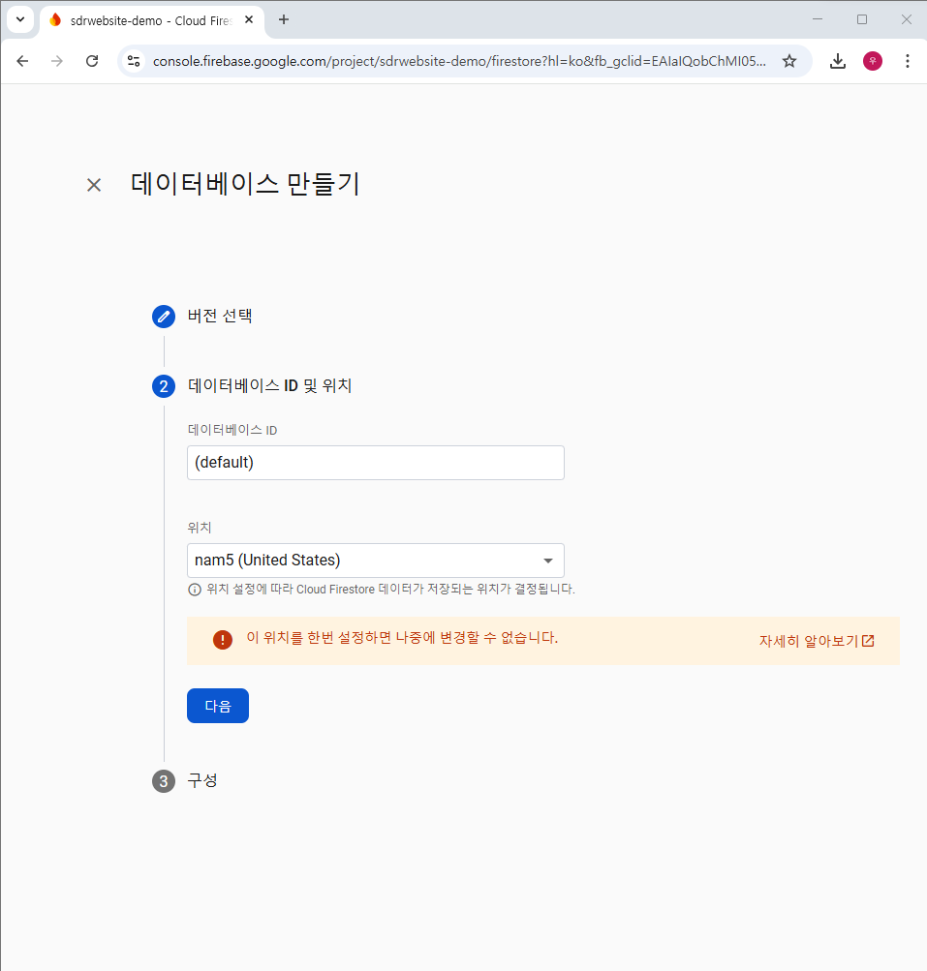

구성은 프로덕션 모드에서 시작한다고 설정해주시고 만들기를 완료해주세요

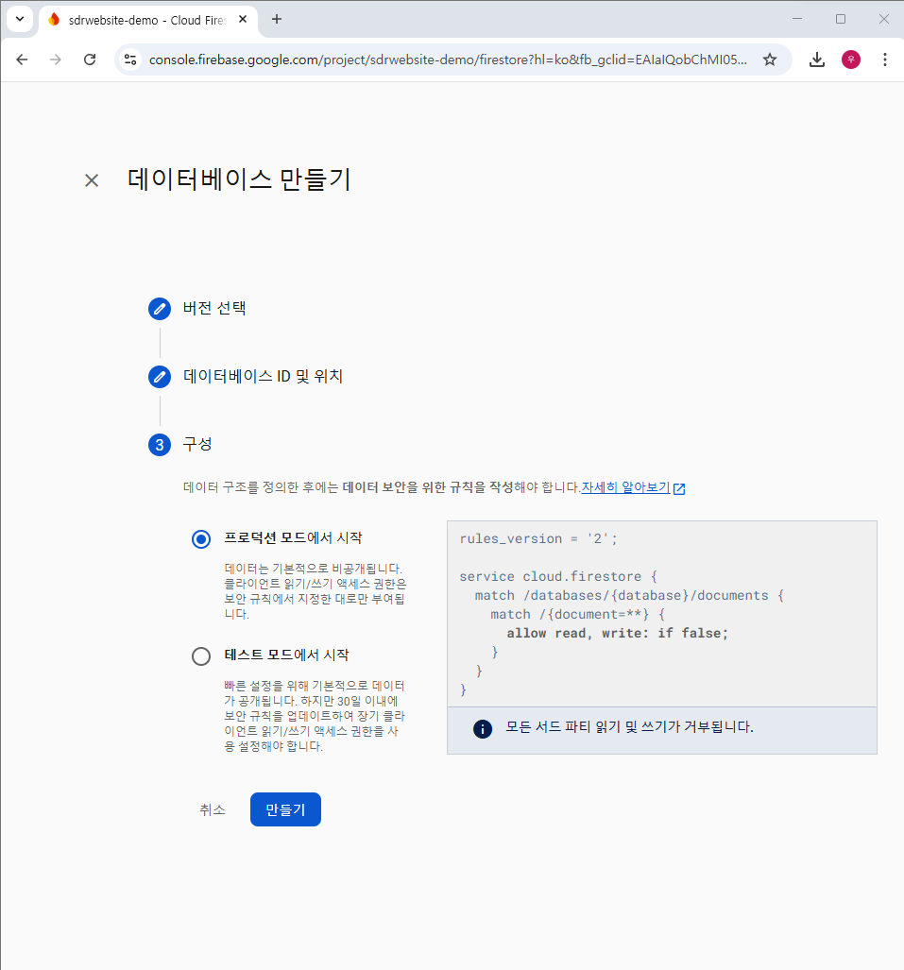

* 1. 컬렉션 및 필드 설정
     1. 컬렉션 설정
        1. users 컬렉션

컬렉션 시작을 눌러 주시고 컬렉션을 users로 설정해주시고 다음으로 넘어가주세요

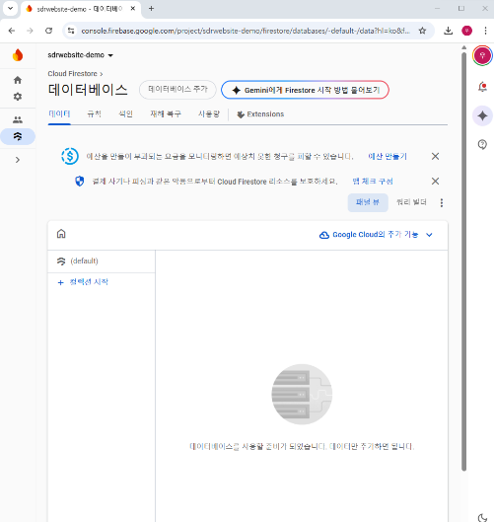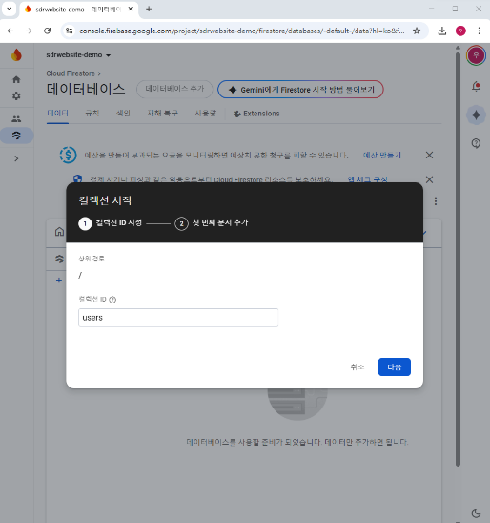

문서ID는 자동으로 설정하기를 눌러주시거나 아무ID로 설정하신 후 필드를 다음과 같이 설정하여 주시고 저장해주세요

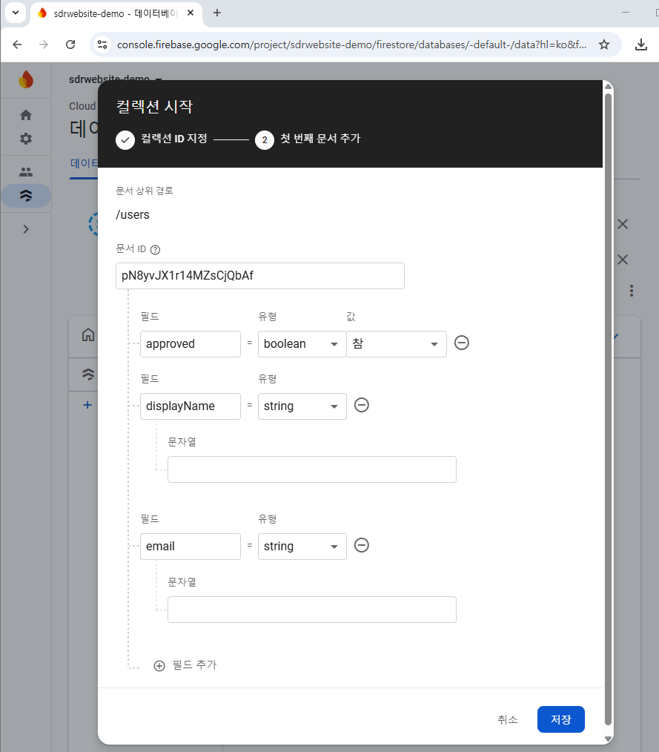

* + - 1. programs 컬렉션

같은 방법으로 컬렉션 시작을 눌러주시고 programs 컬렉션으로 설정한 후 다음으로 이동하여 주세요

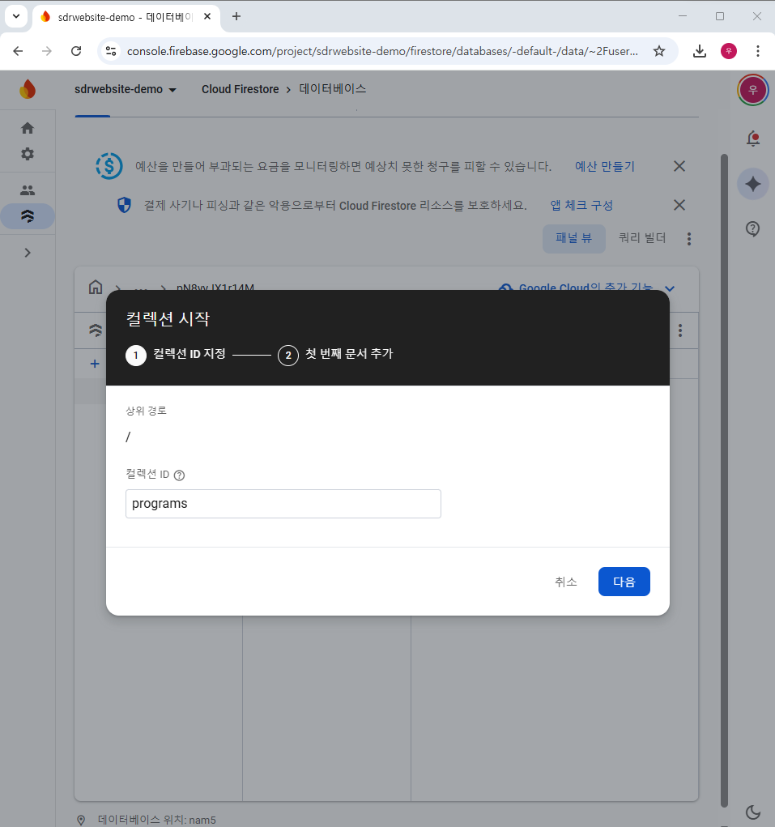

문서 ID는 자동으로 설정한 후에 아래와 같이 필드를 설정해주세요

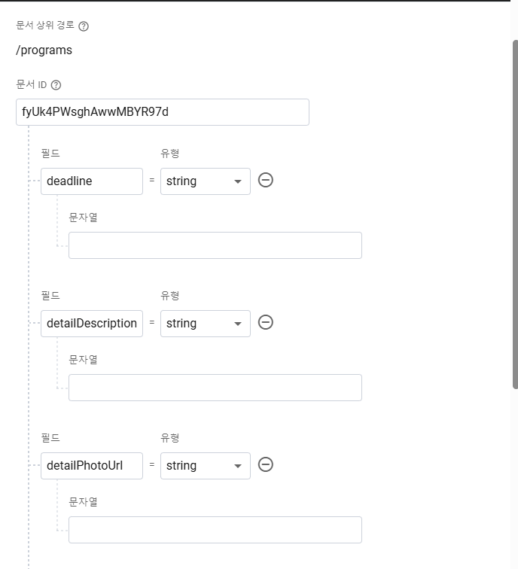

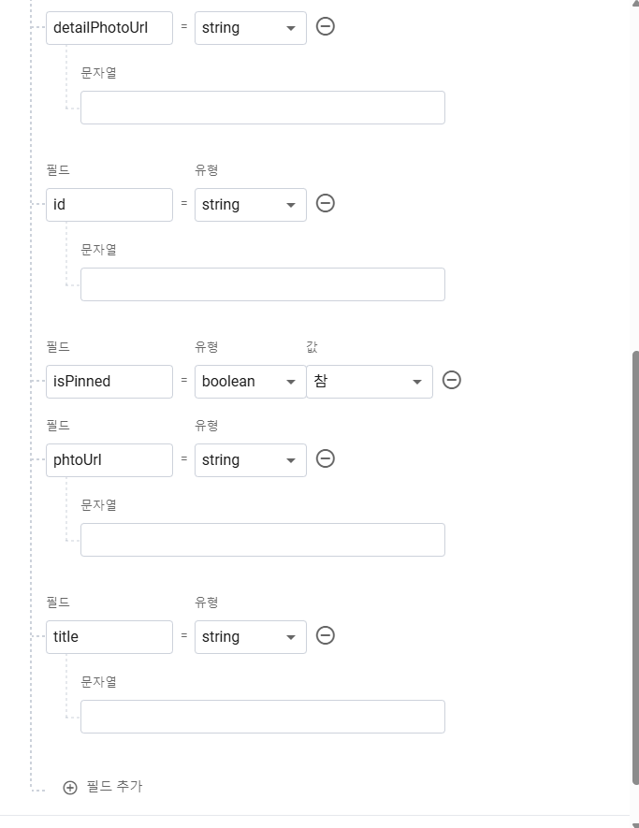

photoUrl 로 바꿔주세요 오타입니다…

* + - 1. review-programs컬렉션

위와 같은 방식으로 review-programs컬렉션을 저장하여 주시고 아래와 같이 필드를 설정하여 저장해주세요.

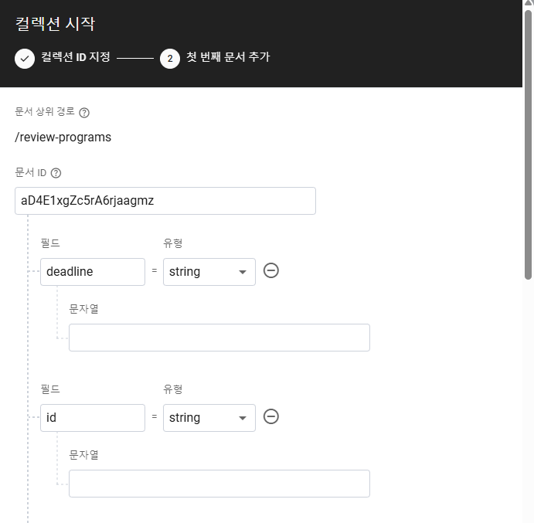

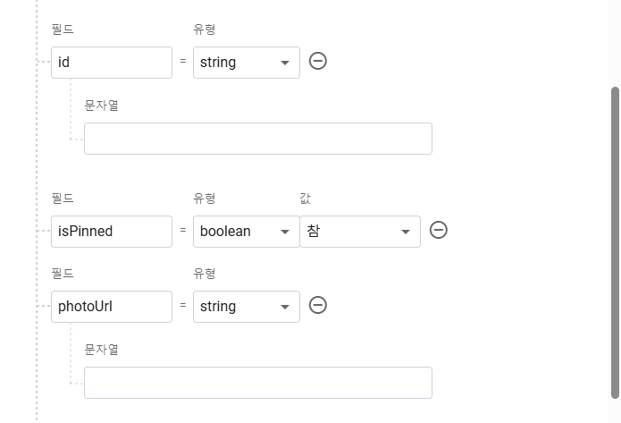

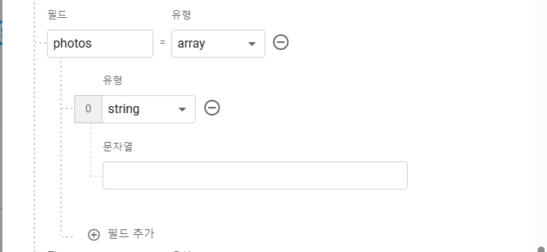

Photos와 reviews필드는 같은 라인에 있는 필드입니다.

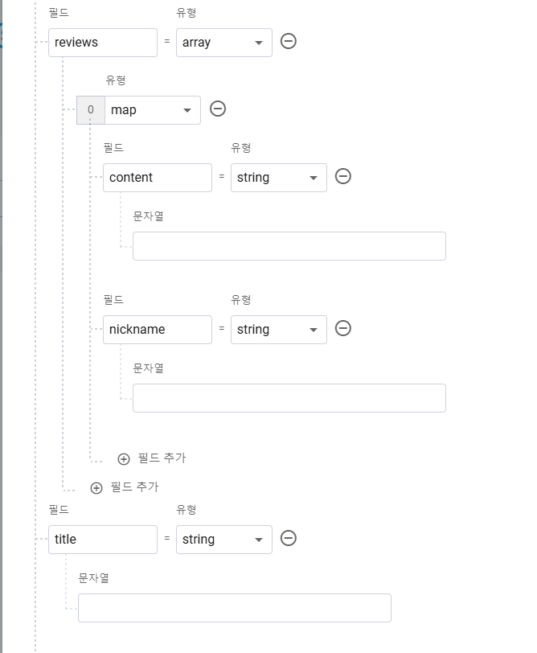

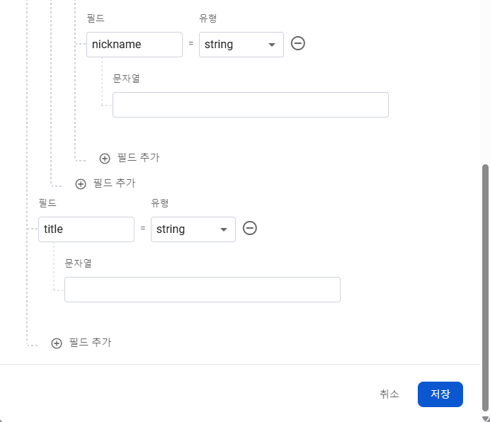

결과는 아래와 같이 나옵니다.

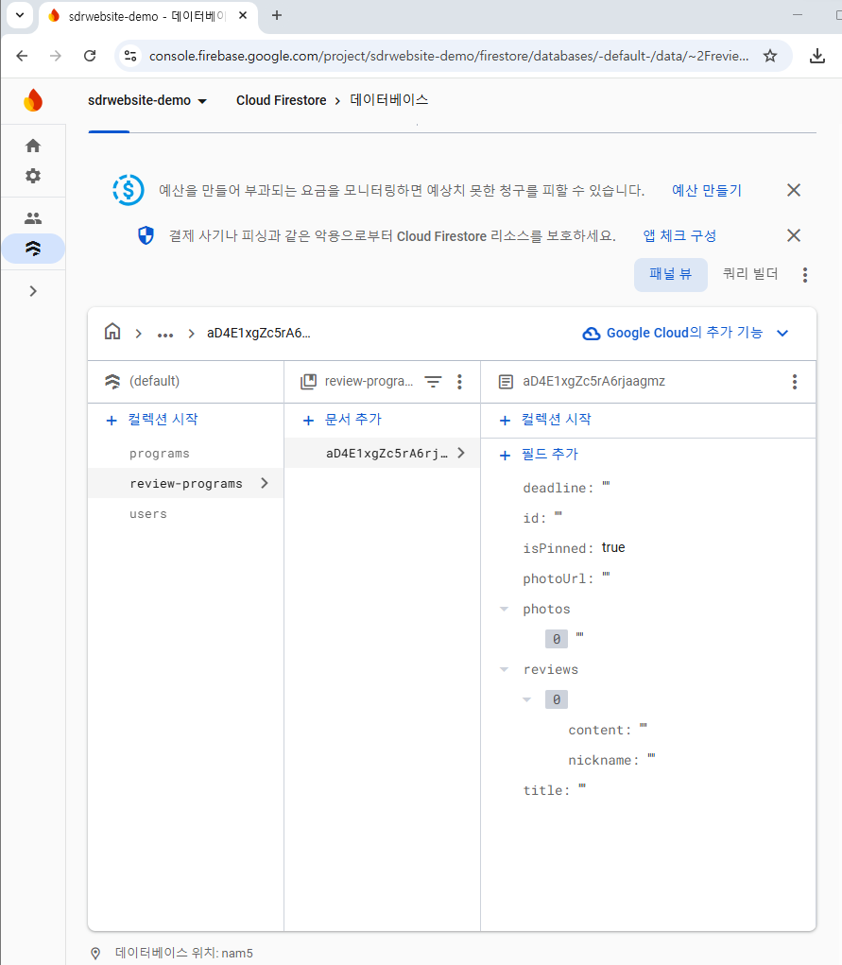

* + - 1. posts 컬렉션 설정

위와 같은 방법으로 컬렉션 추가로 누른후 ID를 posts로 설정한후 다음을 눌러 아래와 같이 필드를 설정하여 저장해주세요

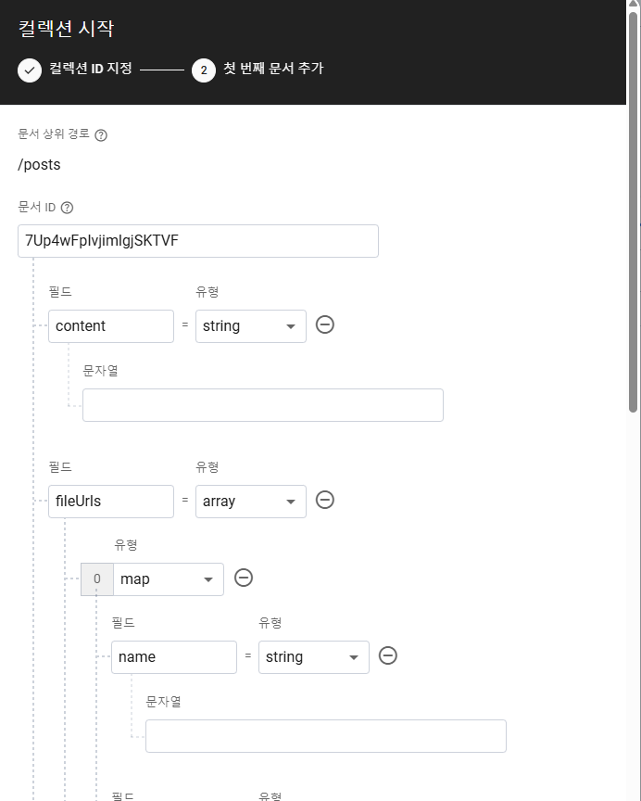

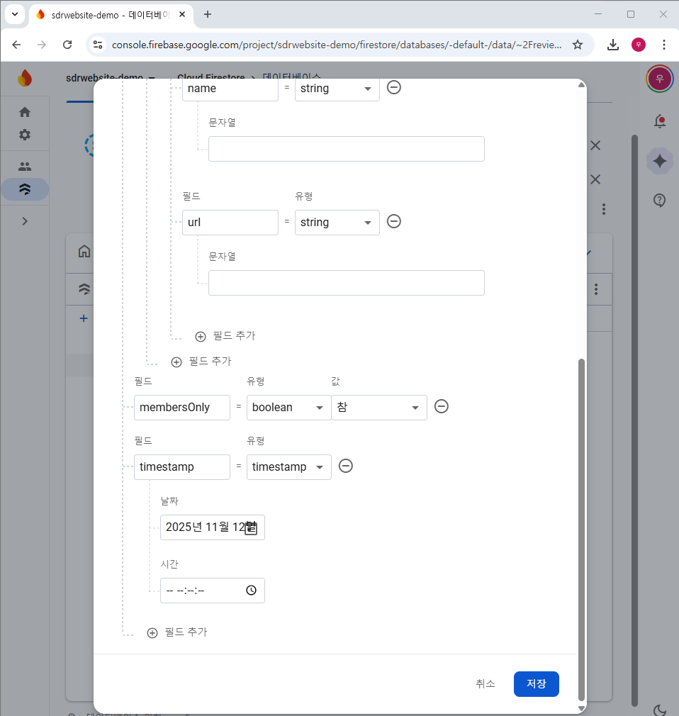

이때 time stamp를 설정할 때 주의할 점이 있는데 대충 날짜를 입력하고 넘어가야 필드가 생성됩니다.

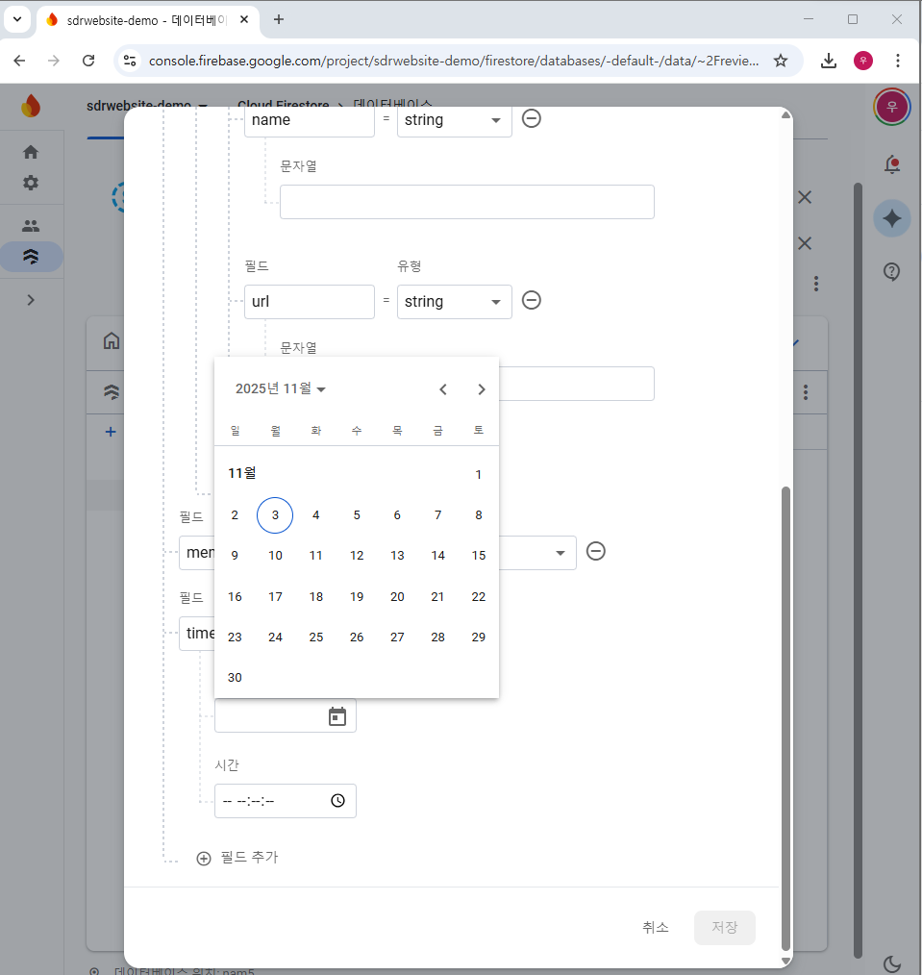

* + - 1. pages 켈렉션 설정

위와 같은 방법으로 컬렉션 추가로 누른후 ID를 pages로 설정한후 다음을 눌러 아래와 같이 필드를 설정하여 저장해주세요

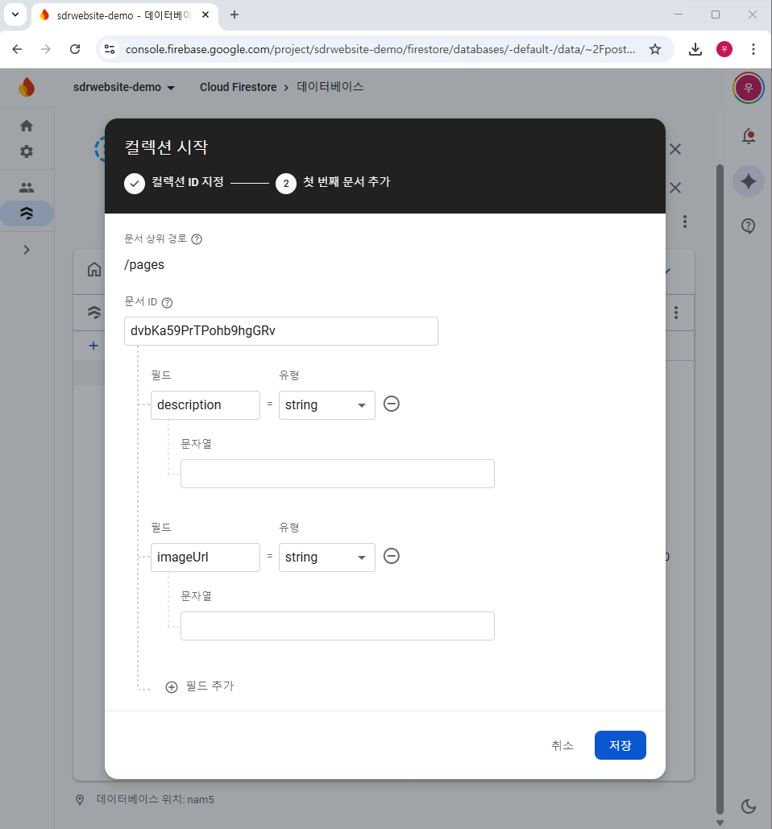

* + - 1. notices 컬렉션 설정

위와 같은 방법으로 컬렉션 추가로 누른후 ID를 notices로 설정한후 다음을 눌러 아래와 같이 필드를 설정하여 저장해주세요.

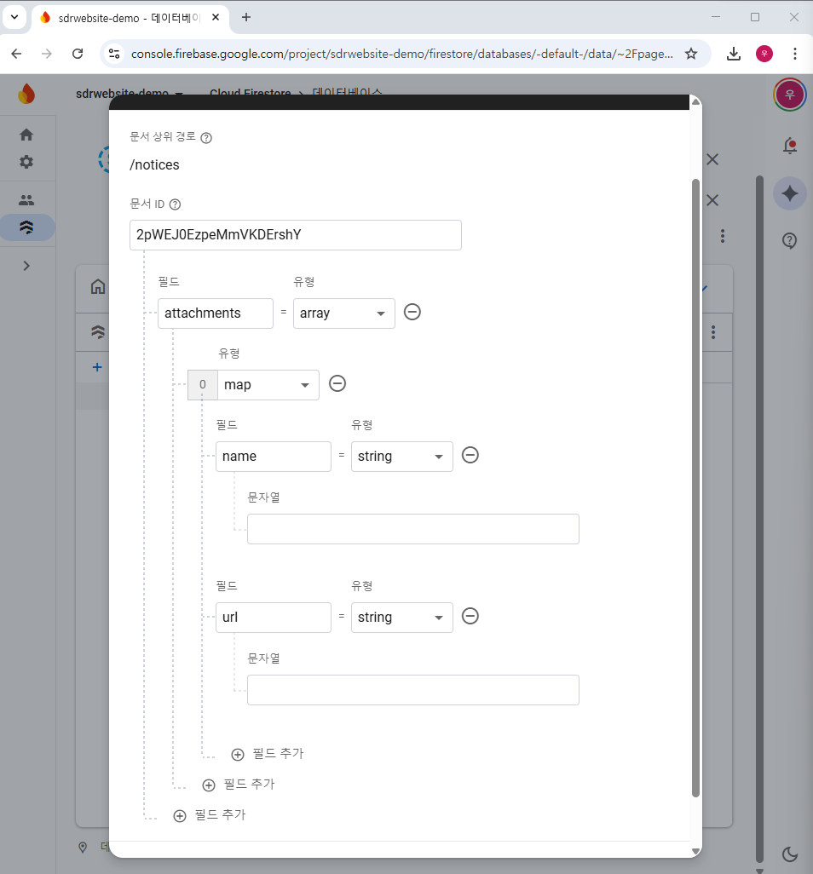

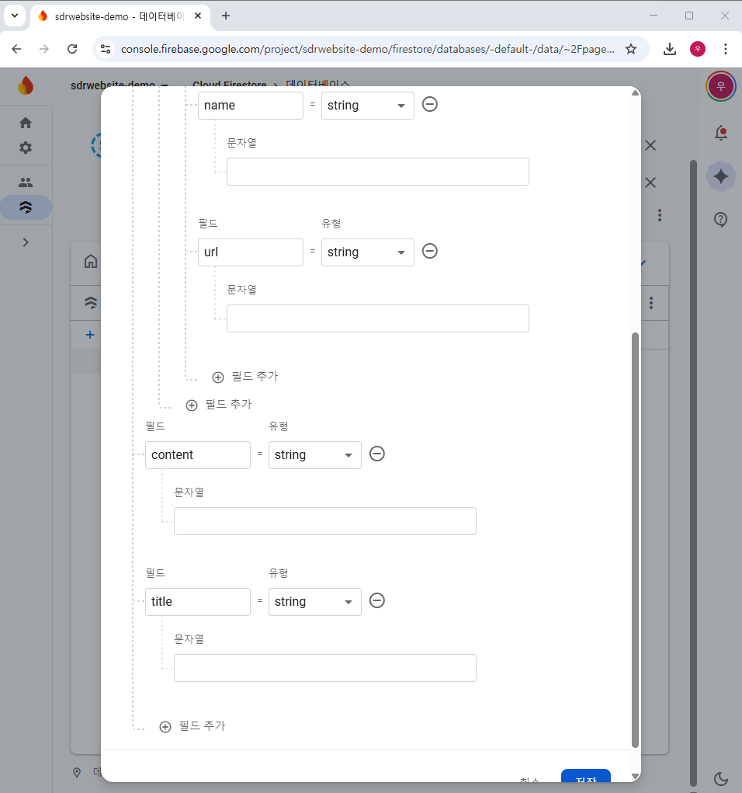

* + - 1. mattour-notices 컬렉션 설정

위와 같은 방법으로 컬렉션 추가로 누른후 ID를 notices로 설정한후 다음을 눌러 아래와 같이 필드를 설정하여 저장해주세요.

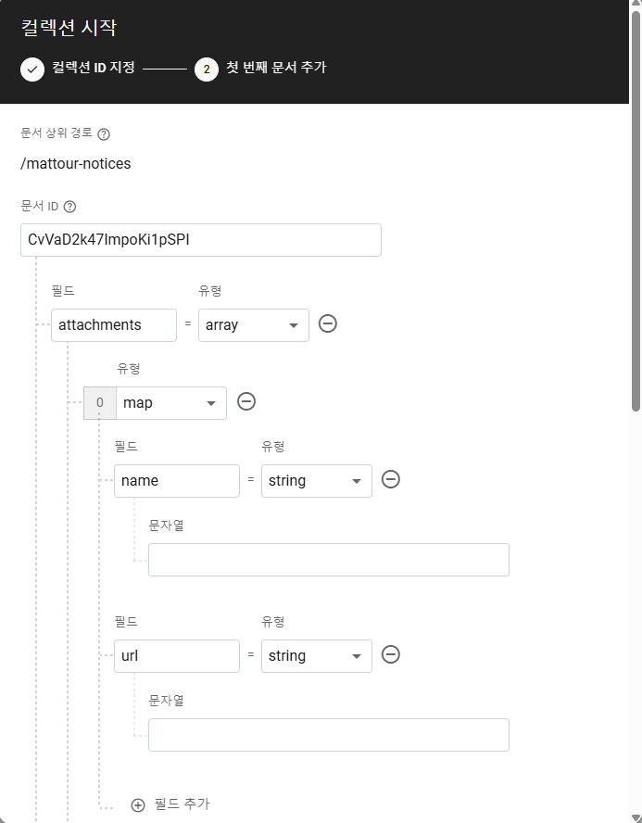

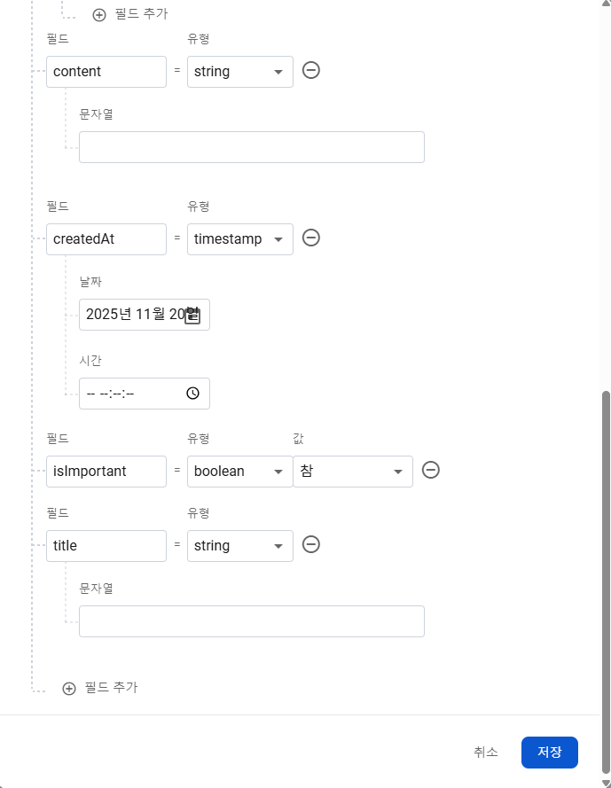

Time stamp설정 시 아무 날짜라도 입력하셔야 저장이 가능합니다!

* 1. 색인 설정
     1. 색인 만들기

데이터베이스 페이지에서 색인 란을 누른 후 색인 만들기를 진행하여 주세요

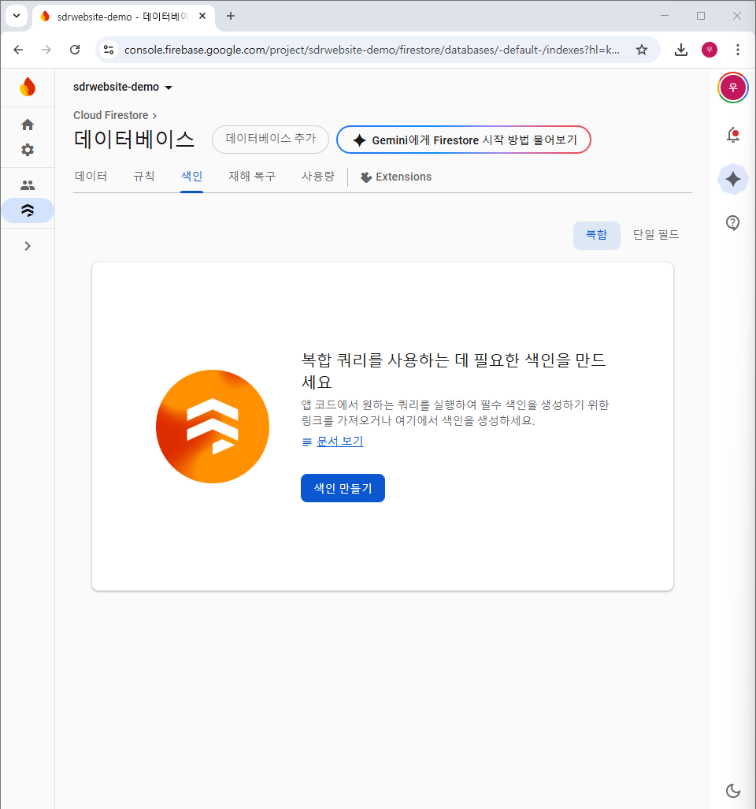

* + 1. 복합 색인 설정

아래와 같은 색인들을 만들어주세요 __name__색인은 자동으로 추가되니 자동으로 추가되었다고 해서 아무 문제 없습니다.

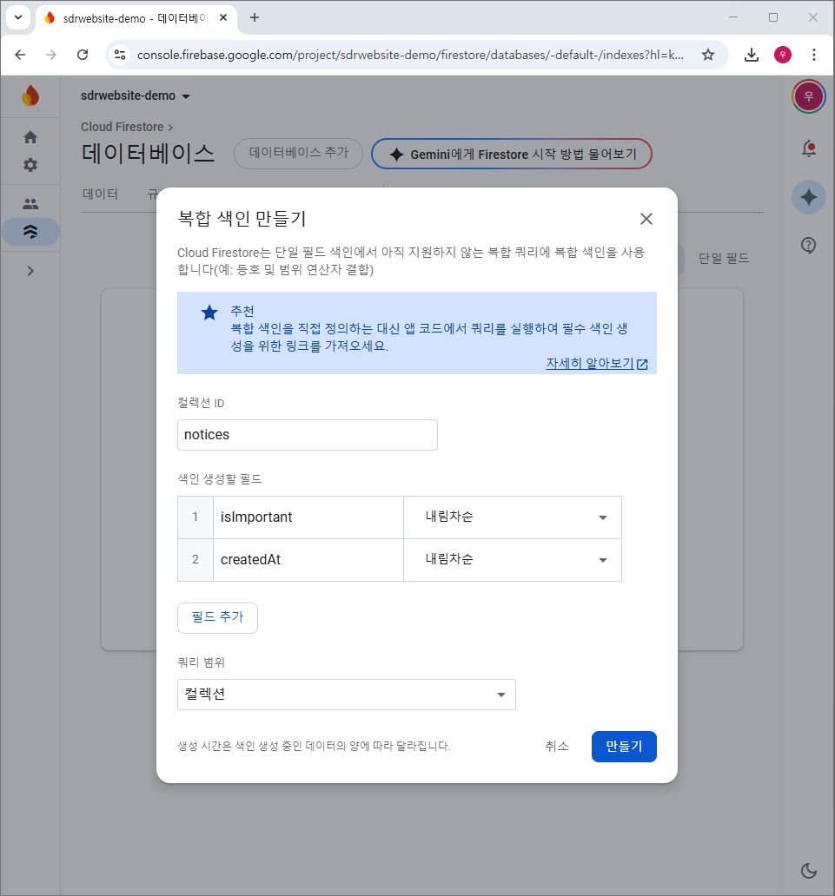

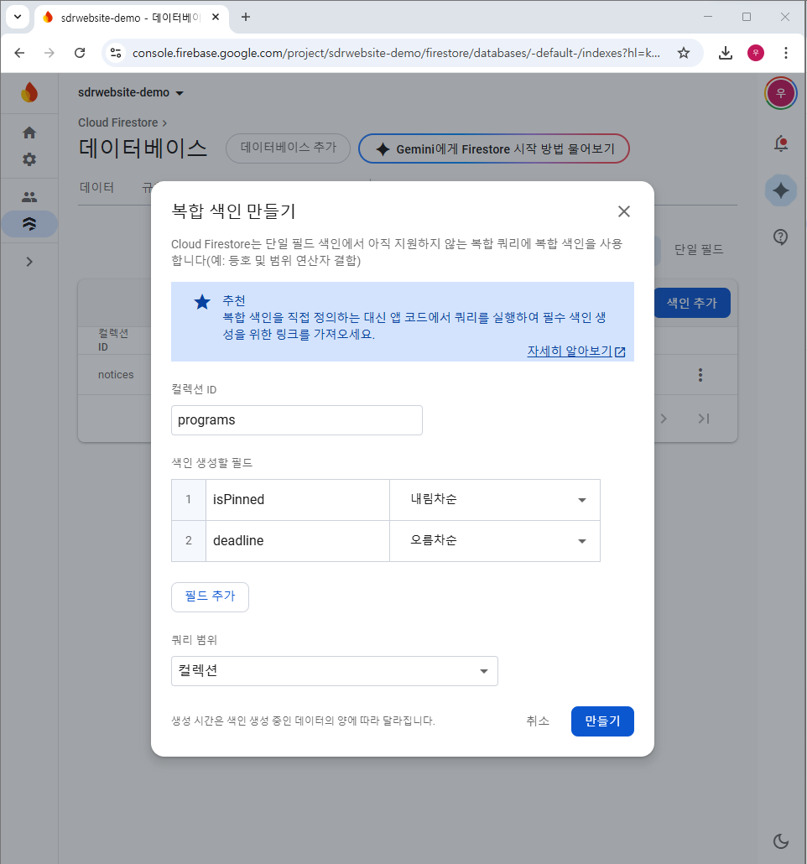

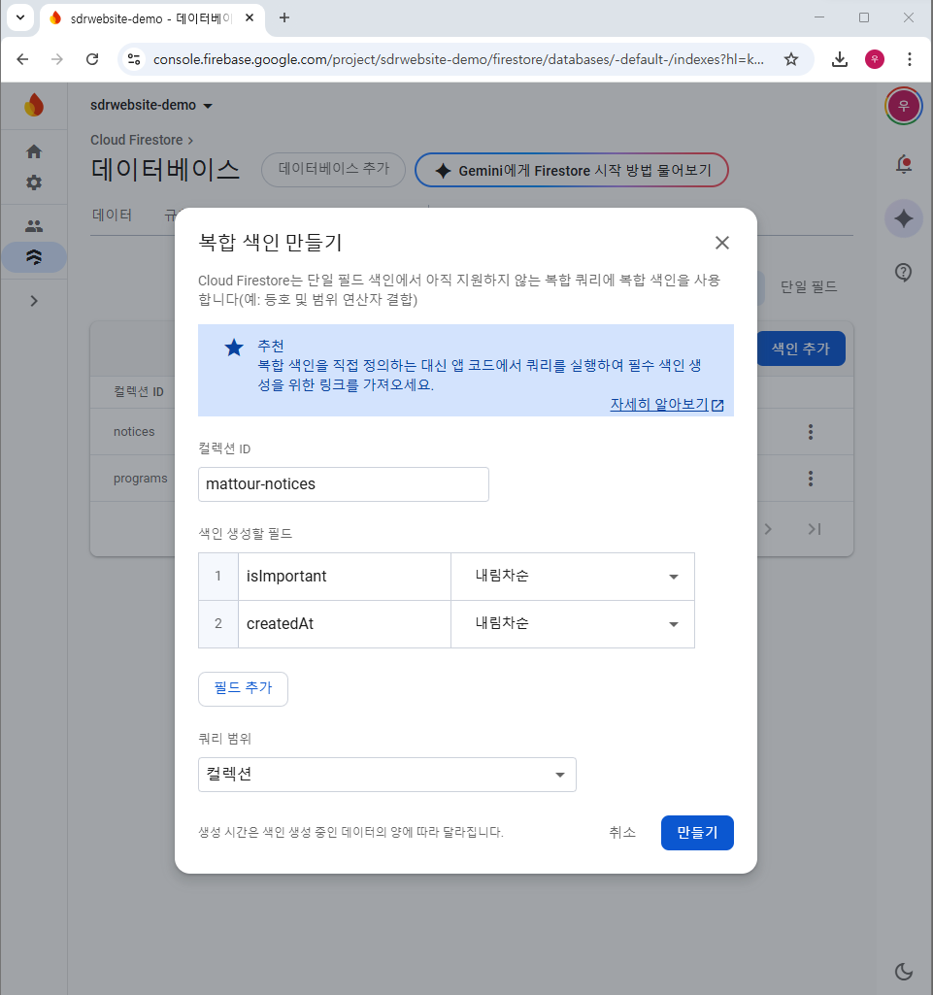

1. **Firebase storage**

빌드 란에서 storage를 시작하여 주세요

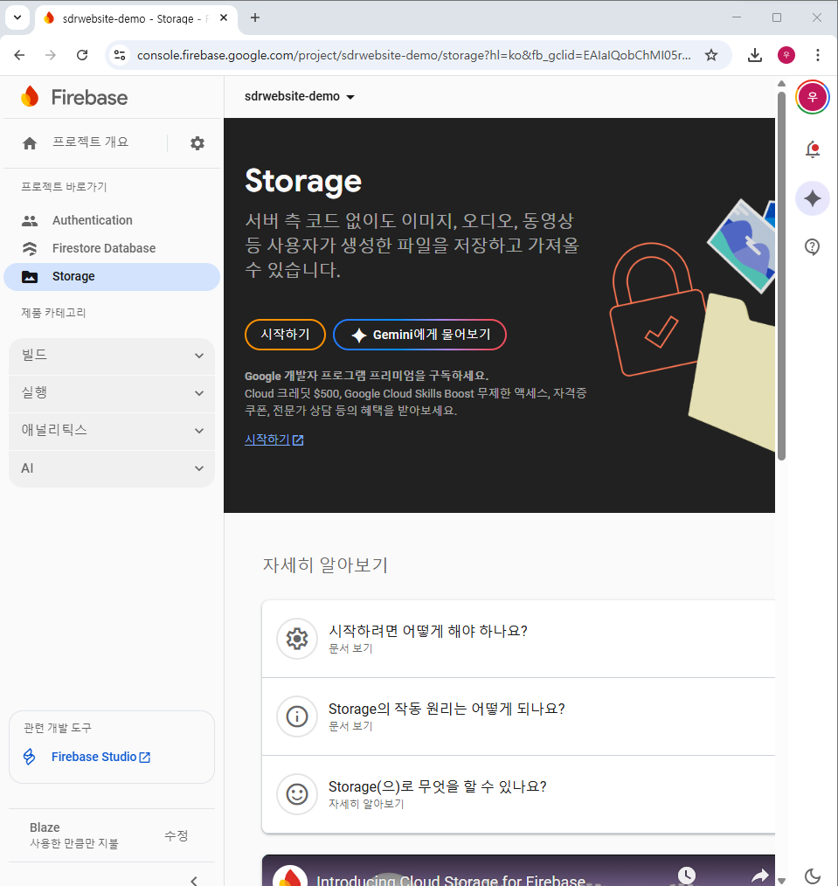

기본 버킷설정은 무료 위치로 하고 default값으로 한 후에 넘어가주세요

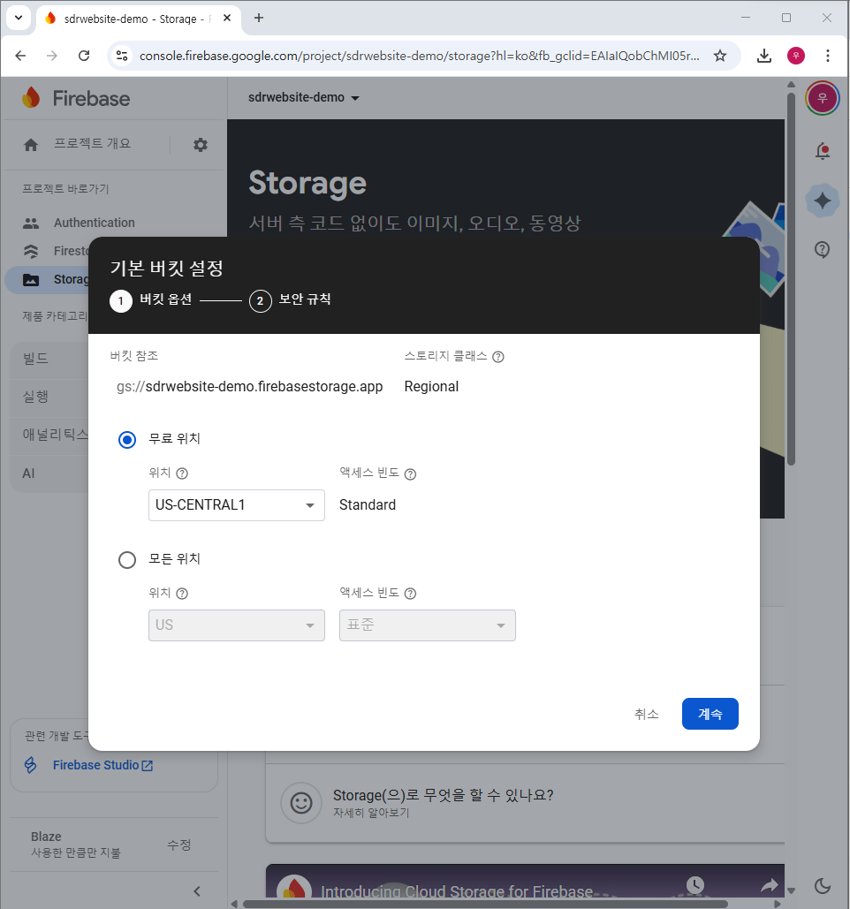

보안 규칙은 프로덕션 모드에서 시작으로 설정해주시고 만들기를 진행해주세요

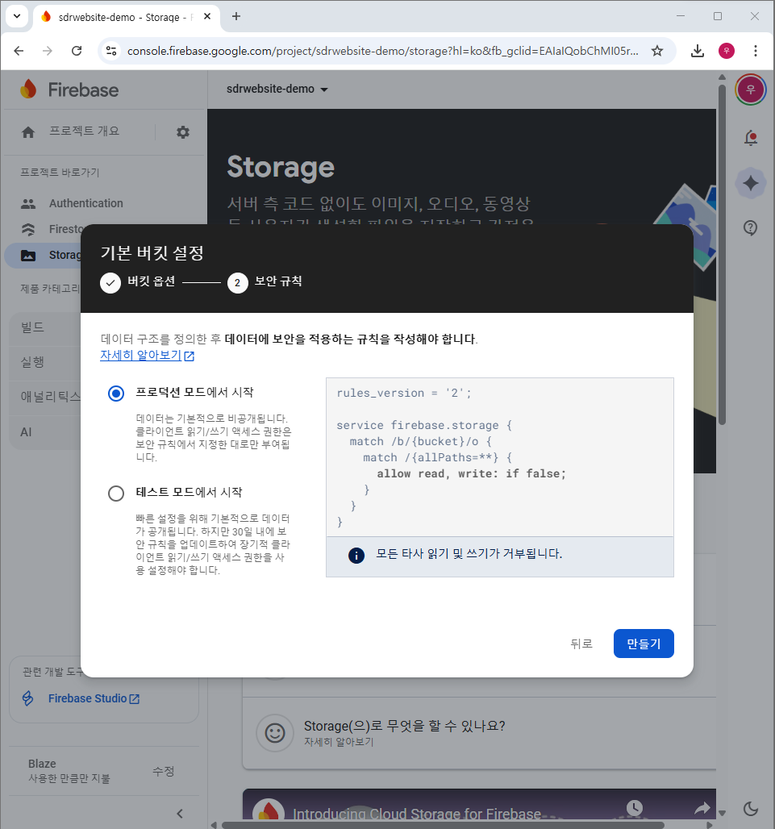

1. **Firebase realtime database**

빌드에서 realtime database를 눌러 만들기를 진행하여 주세요

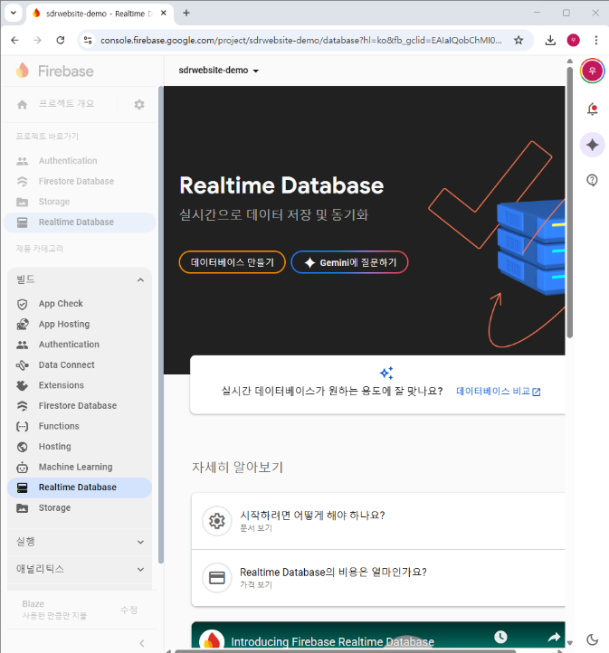

실시간 데이터 베이스 위치를 설정한 후 다음을 진행하여 주세요. 보통은 default값으로 그대로 넘어갑니다.

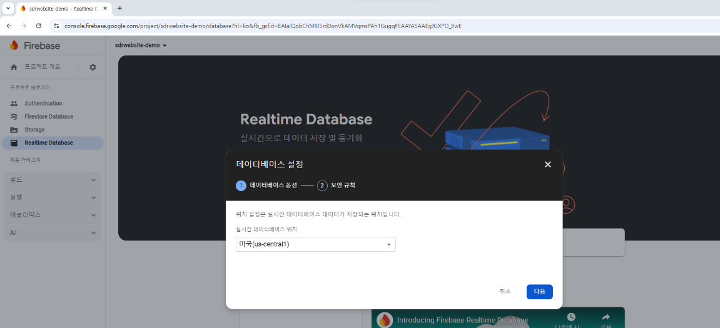

잠금 모드로 시작하여 사용설정을 마무리 지어주세요

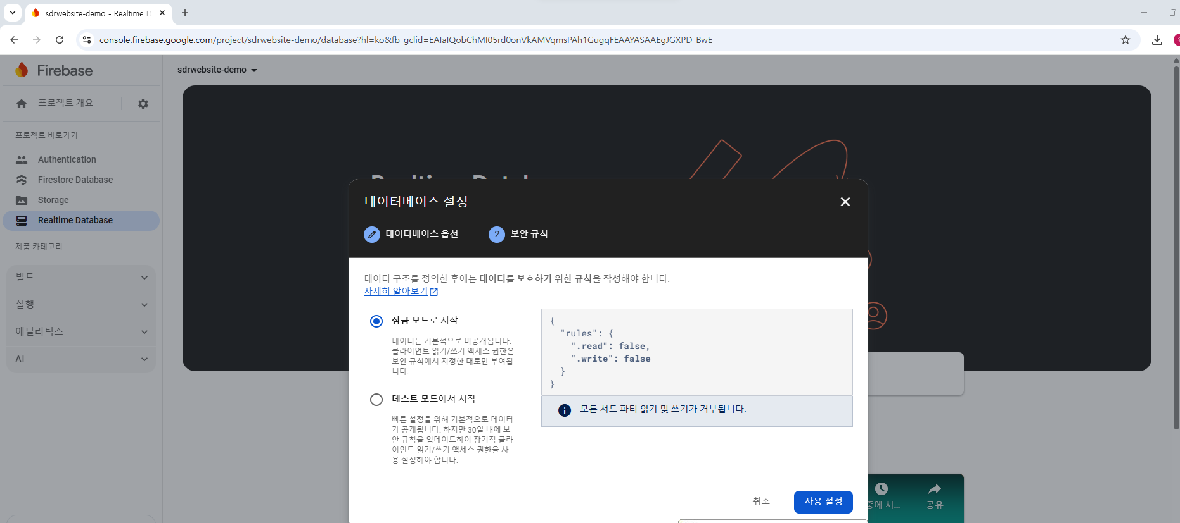

1. **Firebase Functions**

빌드 란에서 functions 페이지를 눌러 시작하기를 진행하여 주세요

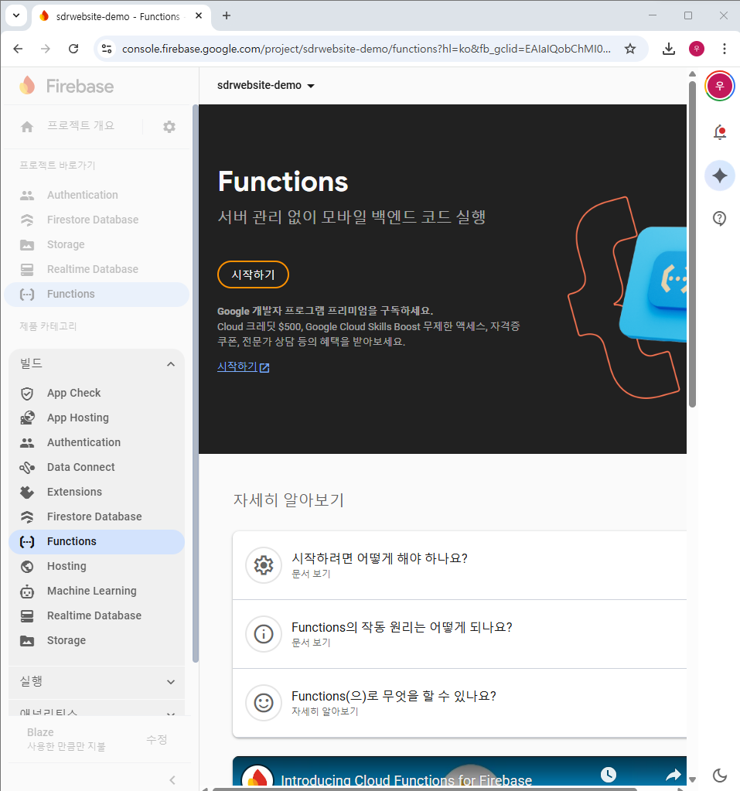

Firebase tools는 이미 설치하였으니 계속하기를 눌러주세요

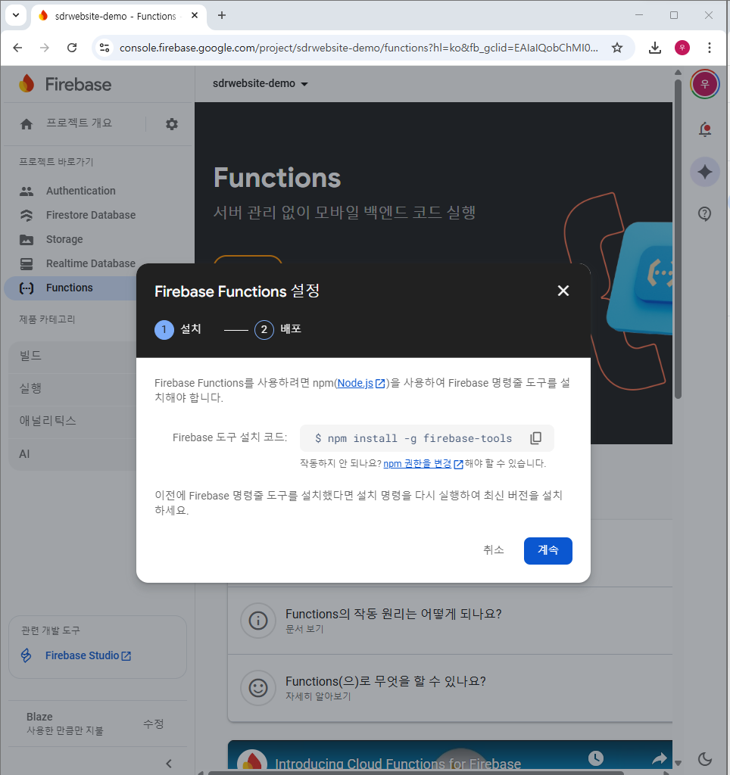

배포과정 또한 추후에 진행할 테니 지금은 넘어가주고 완료를 진행하여주세요

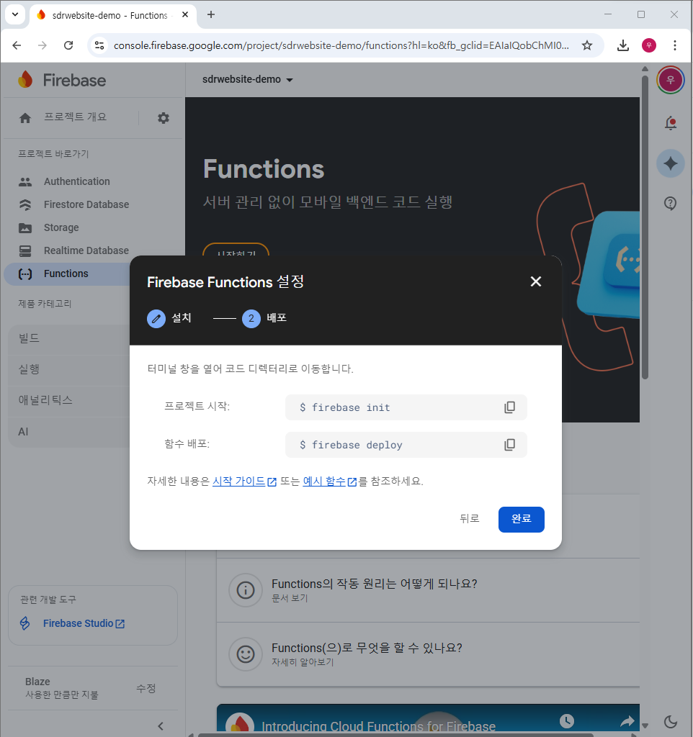

1. **Firebase Hosting**

빌드에서 hosting 페이지에서 시작하기를 눌러주세요. 다음을 계속 눌러 넘겨 완료 과정을 거쳐주세요. 추가적으로 이미 firebae init, firebase tools 설정은 모두 끝낸 상태이니 더 설치할건 없습니다.

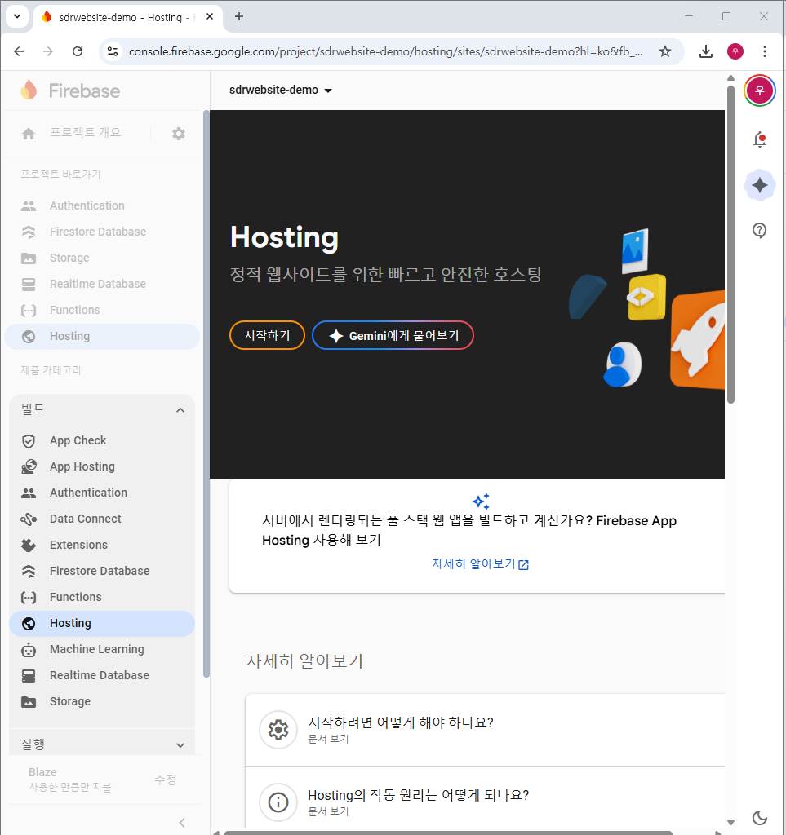

다음을 눌러주세요. 이미 완료한 설정입니다

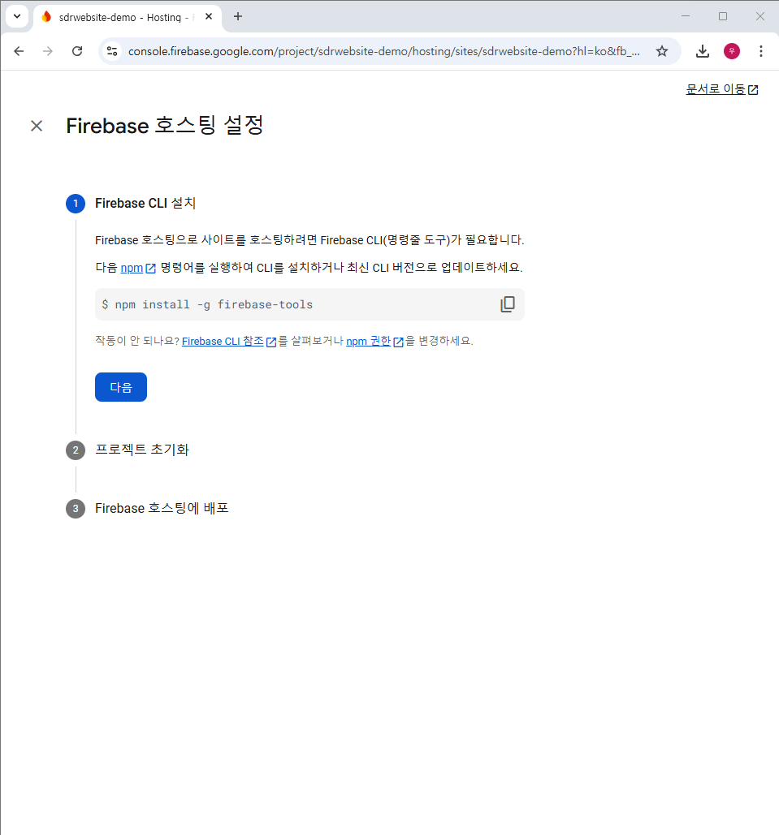

다음을 눌러주세요. 이미 완료한 설정입니다.

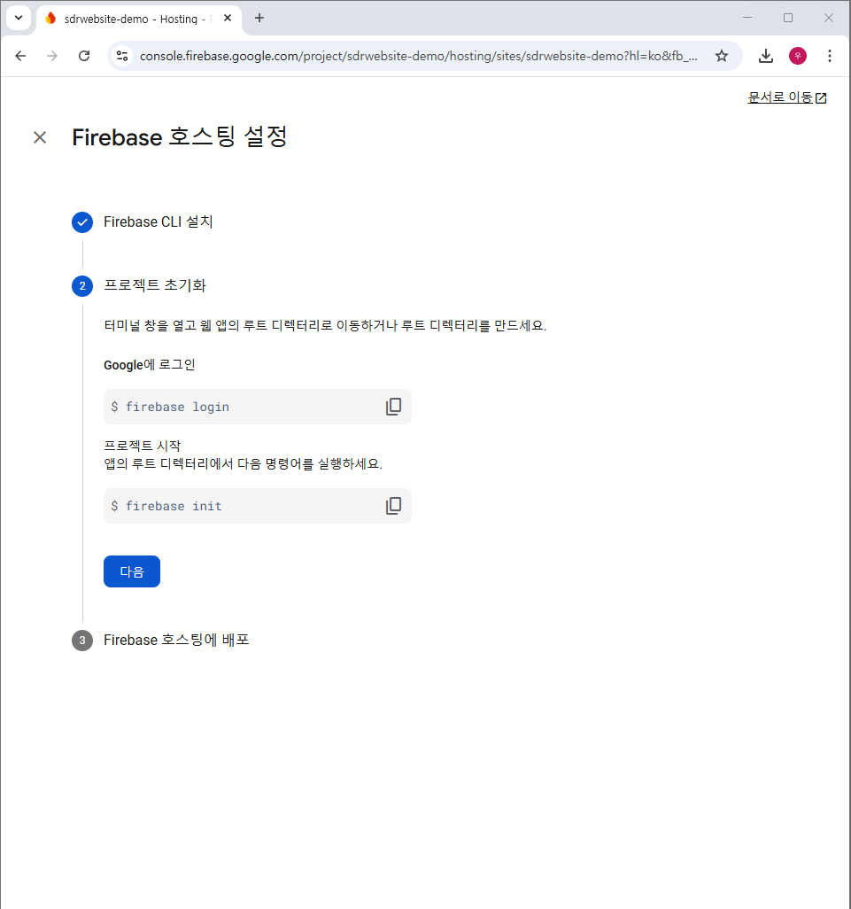

콘솔로 이동하기를 눌러주세요

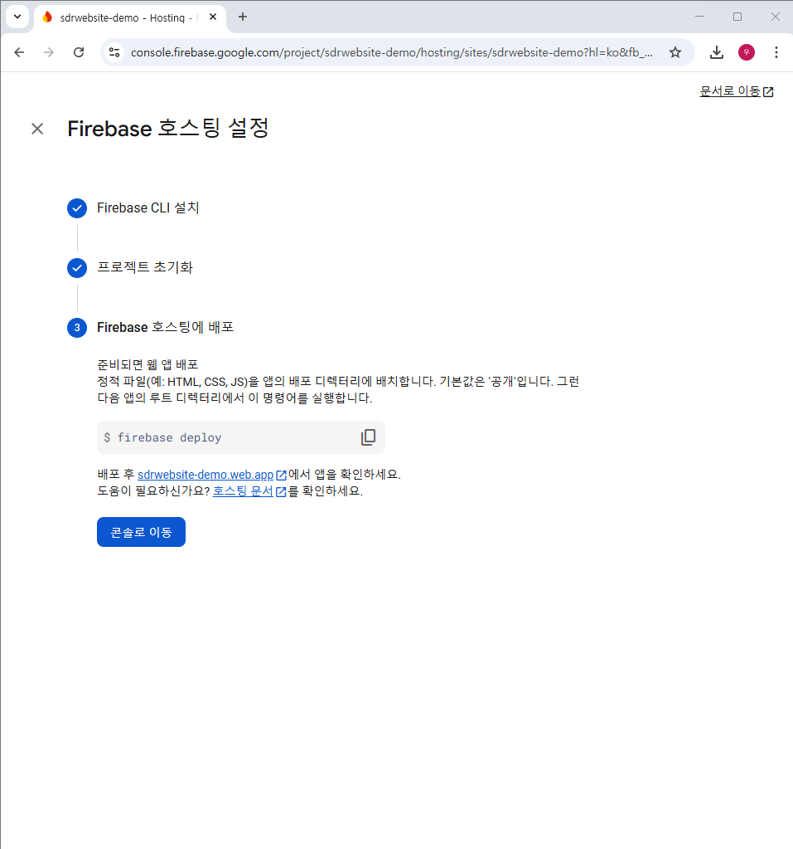

1. **Firebase deploy**
   1. Deploy 설명

우리의 프로젝트를 우리가 설정한 도메인(ex: https://sdrwebsite-demo.web.app )으로 배포하는 단계입니다.

* 1. Deploy 과정
     1. Firebase login

cmd나 bash를 켜서 다운받은 폴더의 루트로 이동하여 줍니다.(ex: sdrwebsite-1.0-master)

그 후에 firebase login을 해줍니다.

Sdrwebsite-1.0-master>firebase login

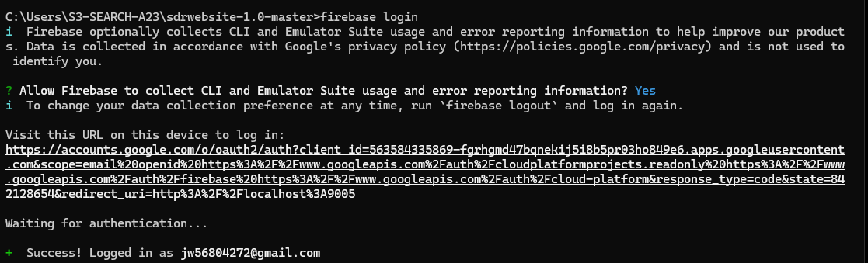

* + 1. 1차 Firebase deploy

1차로 sdrwebsite-1.0-master>firebase deploy를 진행하여 줍니다.

보통 아래와 같이 나오며 실패가 뜰겁니다.

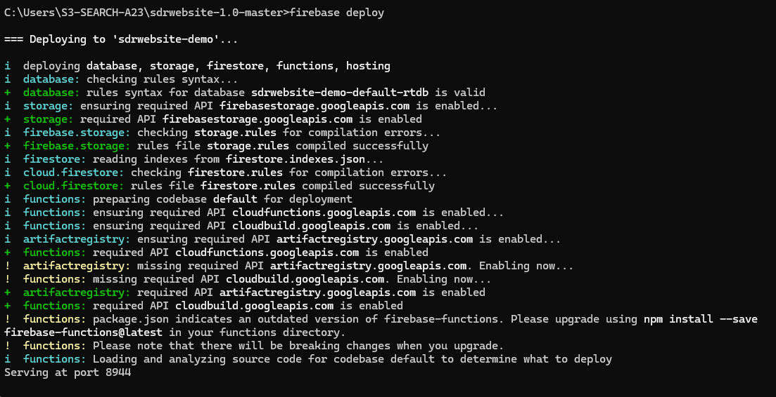



이 원인은 functions에서 admin과 관계 있습니다. emulator에서는 admin이 작동이 안되는데 deploy 과정에선 emulator 테스트도 반드시 거치기에 이런 에러가 뜨는 건데 아무런 문제가 없으니 cmd나 bash를 끄신 후에 다시 한번 firebase deploy를 진행하여 줍시다.

* + 1. 2차 firebase deploy

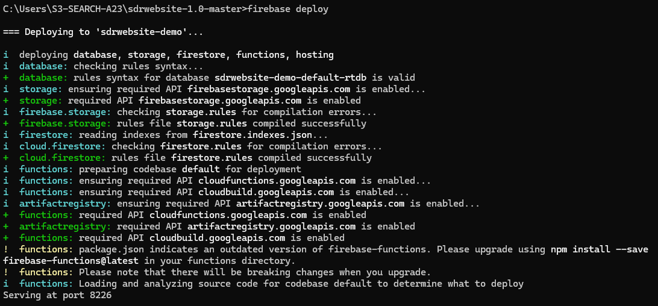

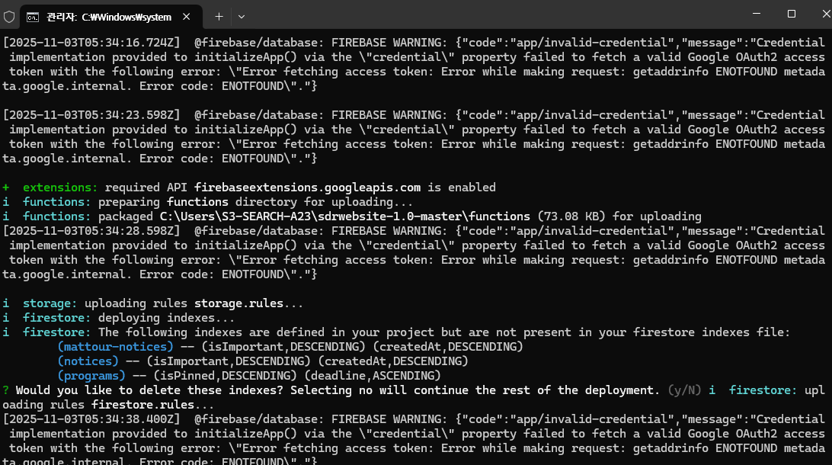

경고는 떠도 에러 없이 잘될 겁니다.

? would you like to delete these indexes? Selecting no will continue the rest of the deployment 문구가 나오는데 N을 입력하여 주시길 바랍니다.

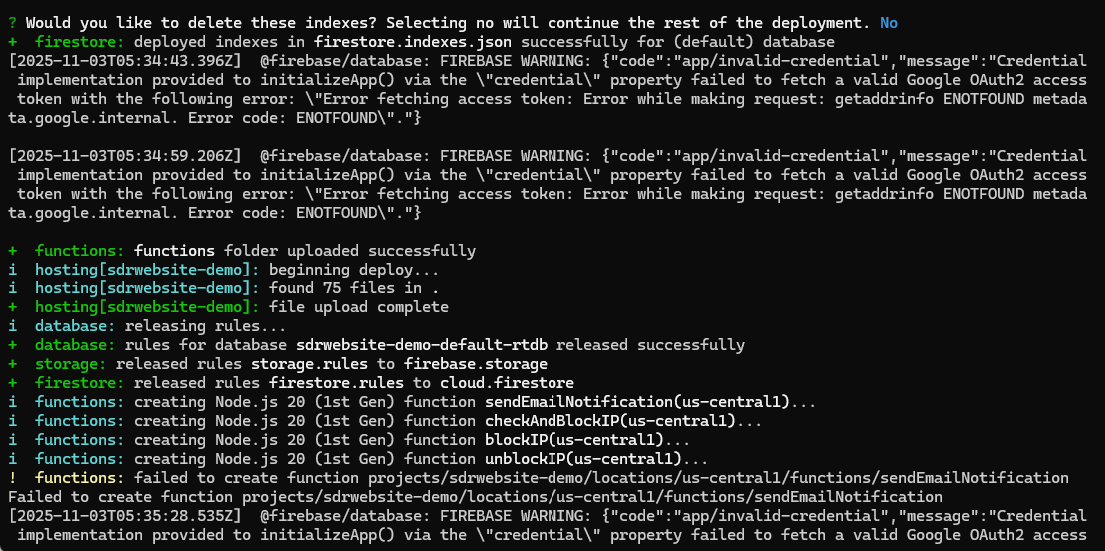

아마 이 상태에서 계속 멈추게 될 겁니다. 언제까지 기다릴 순 없으니 종료하시고 한번 더 cmd나 bash를 켜신 후에 다시 한번 firebase deploy를 진행하여 줍시다.

* + 1. 3차 firebase deploy

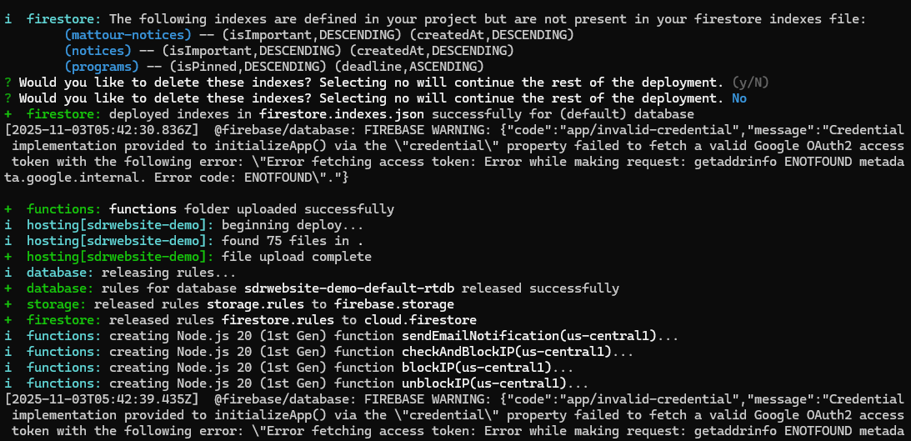

? would you like to delete these indexes? Selecting no will continue the rest of the deployment 문구가 나오는데 N을 입력하여 주시길 바랍니다.

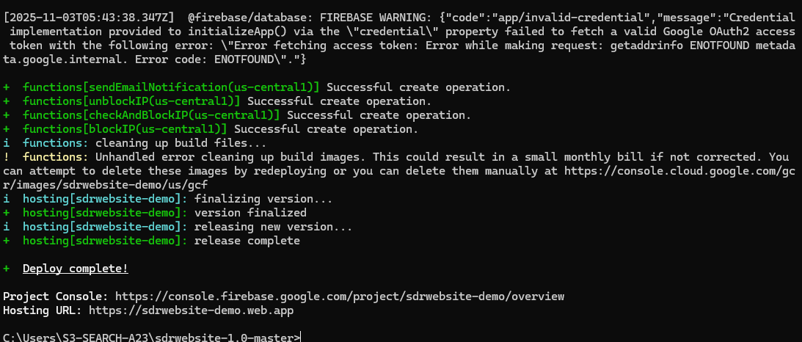

3번 정도 하니 Deploy가 완료됩니다.

1. **Firebase functions 설정**
   1. Google cloud console 접속

Google cloud console에 접속한 후에 내 콘솔로 이동하여 주세요

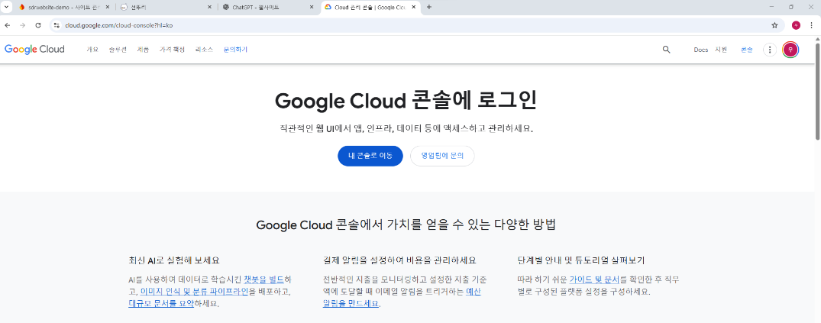

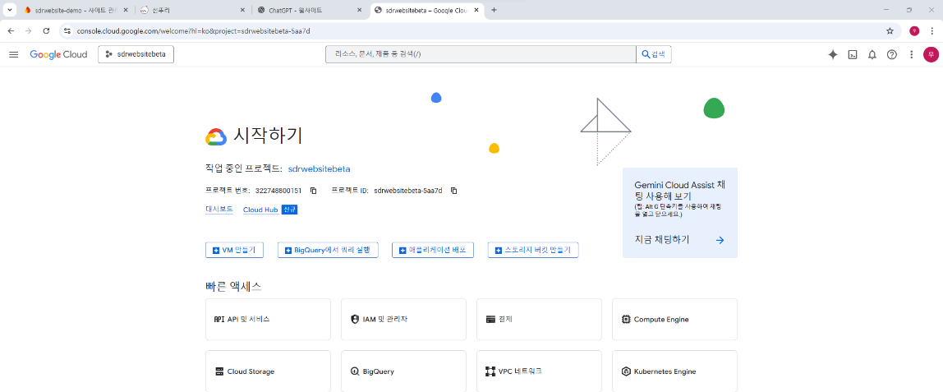

상단의 리소스 검색창에서 cloud functions를 검색하여 이동하여 주세요

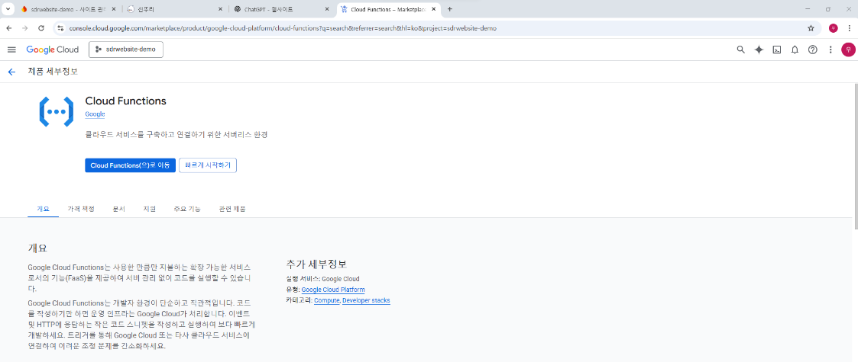

Cloud functions로 이동하여 주세요

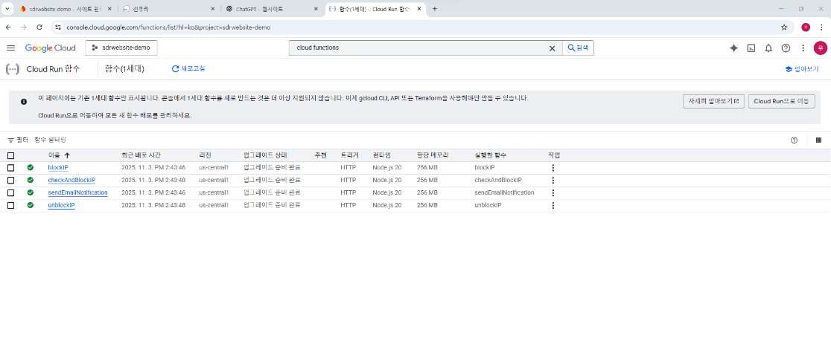

웹에서 쓰이는 함수들이 보이실 겁니다. 해당 함수이름을 각각 눌러서 권한을 확인하여 주세요(blockIP, check.. 등등)

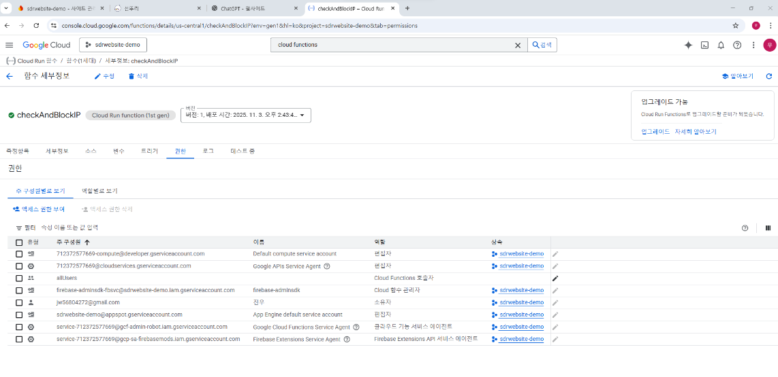

보통은 주 구성원에 allUsers가 포함됩니다만 가끔씩 포함이 안될 때가 있습니다. 그때는 B과정을 진행하여 주세요

* 1. 함수 권한 부여(allUsers가 포함이 안되었을 경우)

주구성원 추가를 눌러 allUsers를 입력하여 주시고 역할로 cloud functions 호출자를 부여하여 저장하여 주세요.

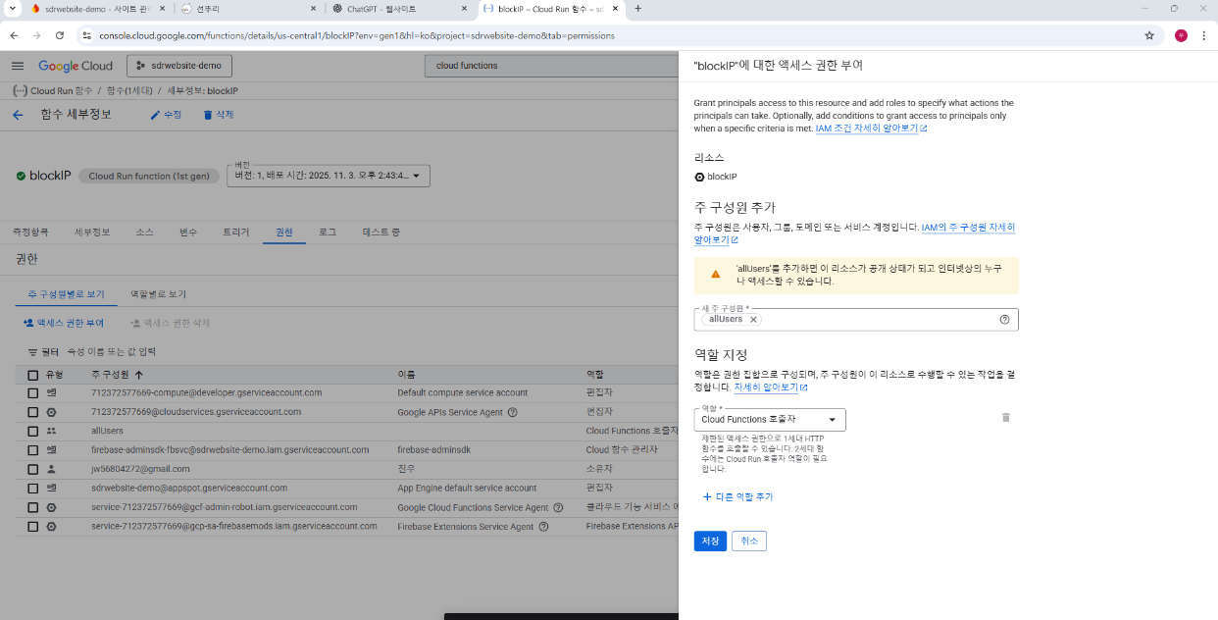

1. Local 환경에서 개발

이제 모든 설정 과정은 끝났습니다. 추가할 설정이나 페이지 수정을 위해서 로컬환경에서 돌려볼려면 아래와 같은 과정으로 실행하여 주세요. 우선 만약에 vs code상에서 liver server 확장이 없으시다면 visual studio code를 여신 후에 확장에서 open with live server를 설치하여 주시길 바랍니다. 그 후에 프로젝트 루트 폴더에 index.html이란 파일을 우클릭을 한 후에 open with live server를 실행시켜 주세요.

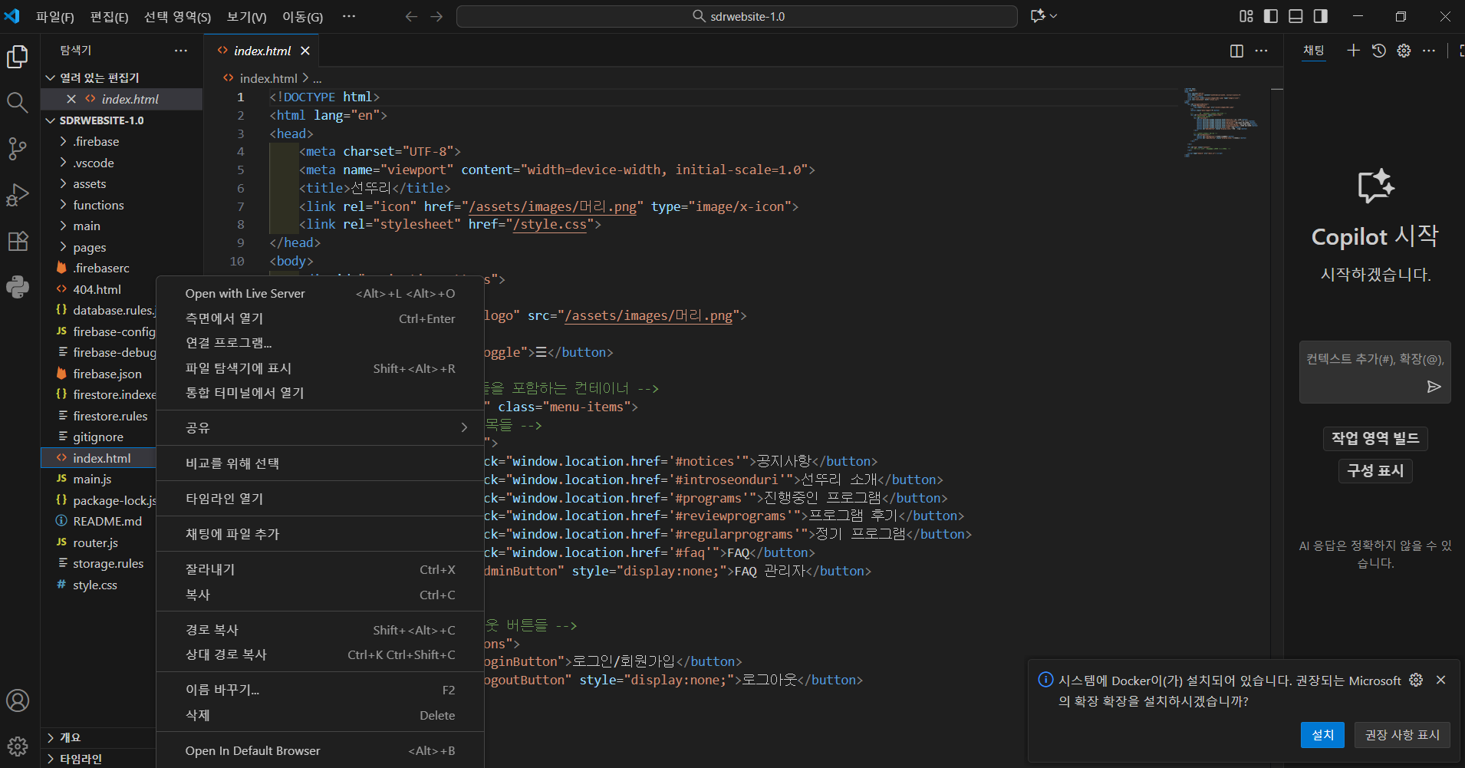

실행이 완료된다면 로컬환경에서 작동하는 웹을 보실 수 있게 되시고 여러분이 코드를 수정하는 즉시 해당 내용이 웹에 반영되게 됩니다. 이 내용은 deploy를 하지 않는 이상 배포된 웹에는 적용되지 않으므로 자유롭게 코드를 수정하거나 테스트 해보시길 바랍니다.

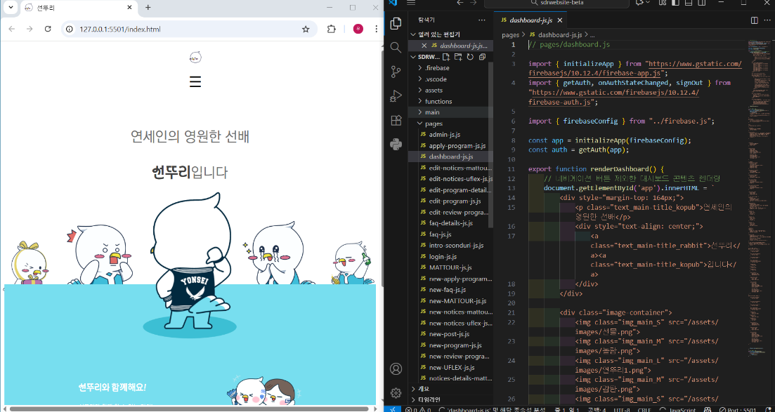

1. 웹 배포

로컬 환경에서 개발이 모두 완료된 후에 배포를 하는 과정은 8번 과정을 동일하게 실행시켜 주시면 됩니다.